**互联网酒店预定系统（IHO）**

**人机交互设计描述文档**

**正式版**

**南京大学软件学院**

2016/10/20

**更新历史**

|  |  |  |  |
| --- | --- | --- | --- |
| **修改人员** | **日期** | **变更原因** | **版本号** |
| 全体成员 | 2016/10/17 | 人机交互设计描述文档创建 | V0.1草稿版 |
| 全体成员 | 2016/10/19 | 新增部分人机交互过程 | V0.1草稿版 |
| 全体成员 | 2016/10/21 | 修改一些细节问题 | V0.1草稿版 |
| 全体成员 | 2016/10/23 | 评审后的正式版 | V1.0正式版 |
| 全体成员 | 2016/12/19 | 最终版 | V2.0 |
| 顾恺嘉 | 2016/12/22 | 最终最终版 | V3.0 |

目录

1.引言 4

1.1编制目的 4

1.2参考资料 4

2.人机交互过程 4

2.1 用户的人机交互过程 4

2.1.1生成订单的人机交互过程 4

2.1.2撤销订单的人机交互过程 8

2.1.3维护个人信息的人机交互过程 10

2.1.4浏览/搜索酒店信息的人机交互过程 15

2.1.5浏览客户订单的人机交互过程 20

2.1.6浏览客户订单的人机交互过程 22

2.1.7注册会员的人机交互过程 25

2.1.8评价酒店的人机交互过程 28

2.2 酒店工作人员的人机交互过程 30

2.2.1维护酒店信息的人机交互过程 30

2.2.2 浏览酒店订单的人机交互过程 32

2.2.3 更新客房信息的人机交互过程 34

2.2.4 录入客房的人机交互过程 36

2.2.5执行订单的人机交互过程 38

2.2.6制定酒店促销策略的人机交互过程 41

2.3 网站营销人员的人机交互过程 43

2.3.1制定网站促销策略的人机交互过程 43

2.3.2 充值信用的人机交互过程 47

2.3.3 查看未执行订单的人机交互过程 48

2.3.3 撤销异常订单的人机交互过程 50

2.4 酒店工作人员的人机交互过程 53

2.4.1人员信息管理的人机交互过程 53

2.4.2添加酒店的人机交互过程 55

# 1.引言

## 1.1编制目的

本文档完成对互联网酒店预定系统（IHO）人机交互设计的详细设计，达到指导后续软件构造的目的，同时实现和测试人员及用户的沟通。

本文档面向开发人员、测试人员及最终用户而编写，是了解系统人机交互功能的导航。

## 1.2参考资料

1. 互联网酒店预定系统用例文档
2. 互联网酒店预定系统软件需求规格说明文档
3. 互联网酒店预定系统软件体系结构设计文档

# 2.人机交互过程

## 2.1 用户的人机交互过程

### 2.1.1生成订单的人机交互过程

#### 2.1.1.1导航设计

生成订单的主要任务就是订单生成功能，针对生成订单任务，依据生成订单场景和需求规格说明，可以设计下列独立界面或界面独立组件：

* 用户生成订单任务：进行用户生成订单导航的主要部分。
* 订单信息选择：独立于酒店列表/酒店信息的界面
* 系统显示用户信息：独立界面
* 系统显示订单信息：独立界面
* 系统询问用户确认：独立界面
* 系统提示生成成功：独立界面

基于上述独立界面或独立组件，可以建立生成订单任务的导航-对话结构图，如图1-1所示。

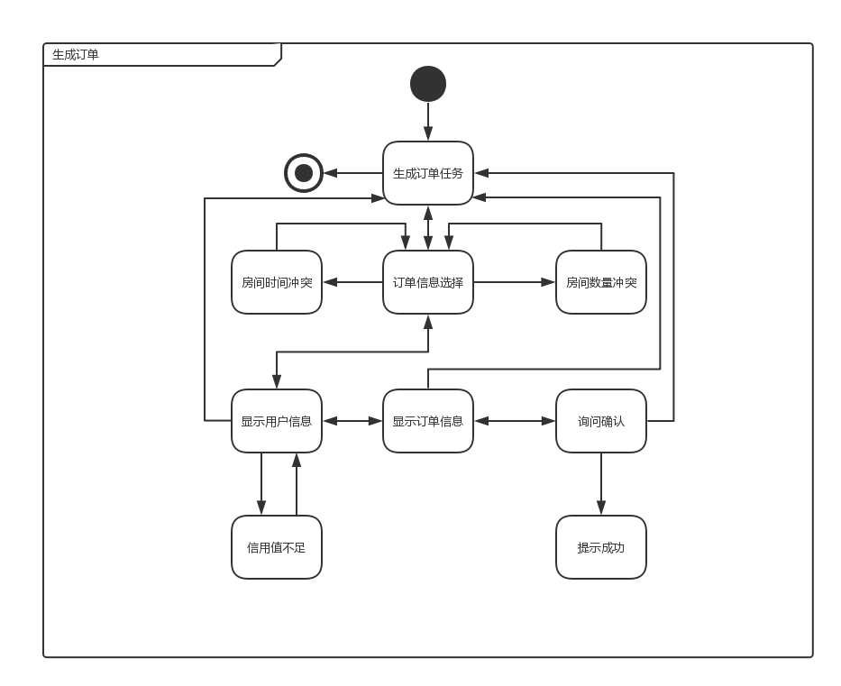

图1-1 生成订单任务对话结构图

#### 2.1.1.2界面设计

生成订单任务的主界面设计如图1-2所示。这里略过了各个区域的细节。

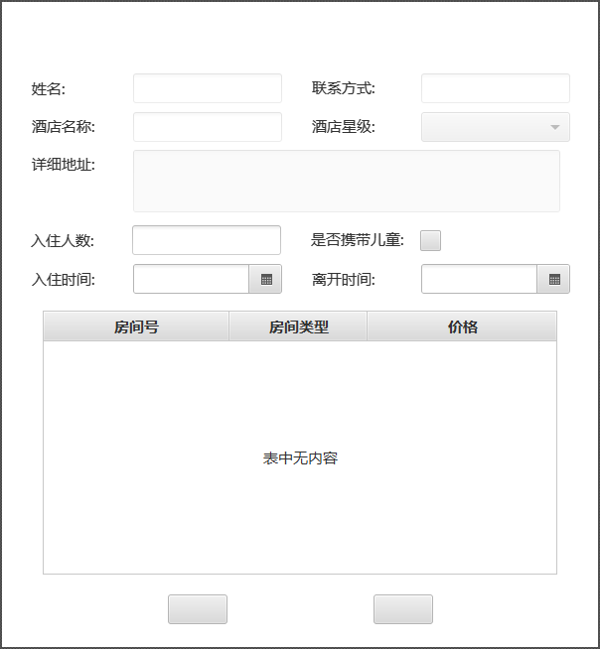

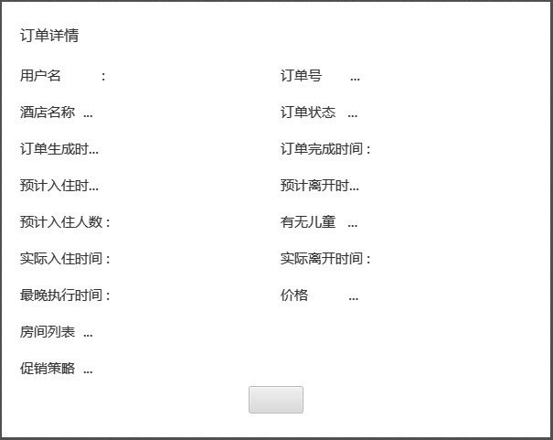

图1-2 生成订单任务的界面设计

#### 2.1.1.3界面原型化

依据图1-2所示设计方案，使用人机交互设计原型工具建立生成订单界面原型如图1-3所示。

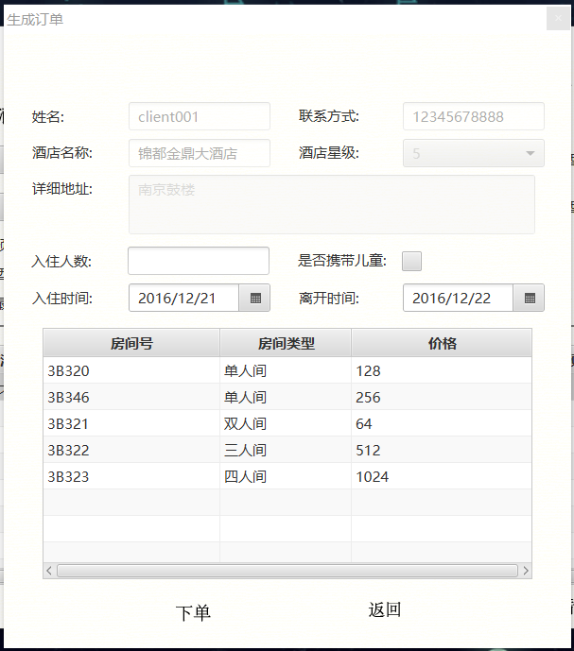

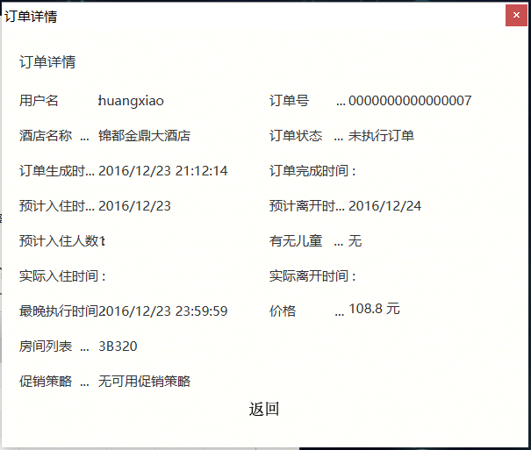

图1-3 生成订单任务的原型化界面

### 2.1.2撤销订单的人机交互过程

#### 2.1.2.1导航设计

撤销订单的主要任务就是订单撤销功能，针对撤销订单任务，依据撤销订单场景和需求规格说明，可以设计下列独立界面或界面独立组件：

* 用户撤销订单任务：进行用户撤销订单导航的主要部分。
* 用户未执行的订单列表：进行用户撤销订单的独立界面。
* 系统询问用户确认：独立界面。
* 系统提示撤销成功：独立界面。

基于上述独立界面或独立组件，可以建立撤销订单任务的导航-对话结构图，如图1-1所示。

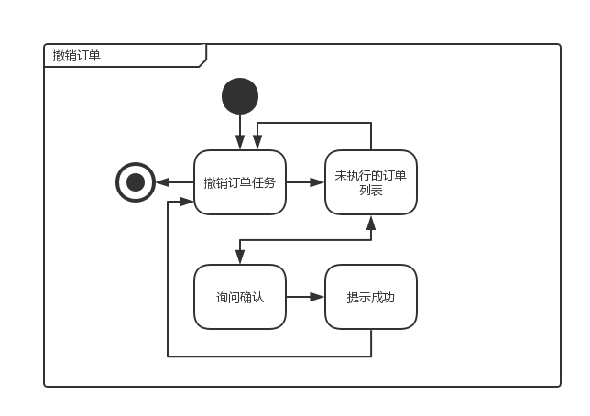

图1-1 撤销订单任务对话结构图

#### 2.1.2.2界面设计

撤销订单任务的主界面设计如图1-2所示。这里略过了各个区域的细节。

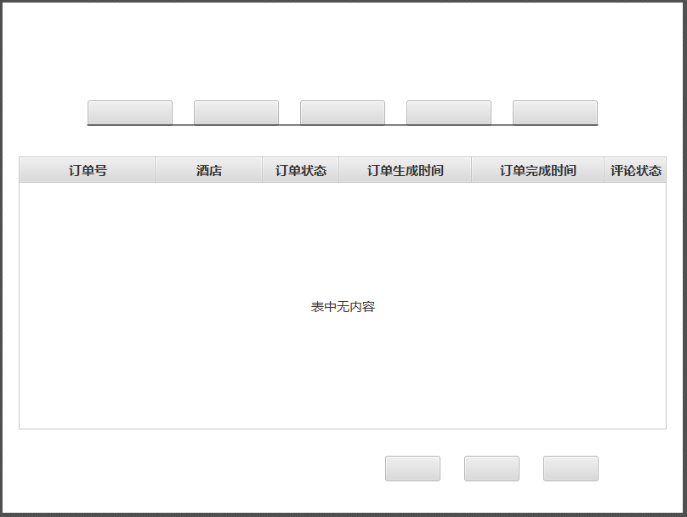

图1-2 撤销订单任务的界面设计

#### 2.1.2.3界面原型化

依据图1-2所示设计方案，使用人机交互设计原型工具建立撤销订单界面原型如图1-3所示。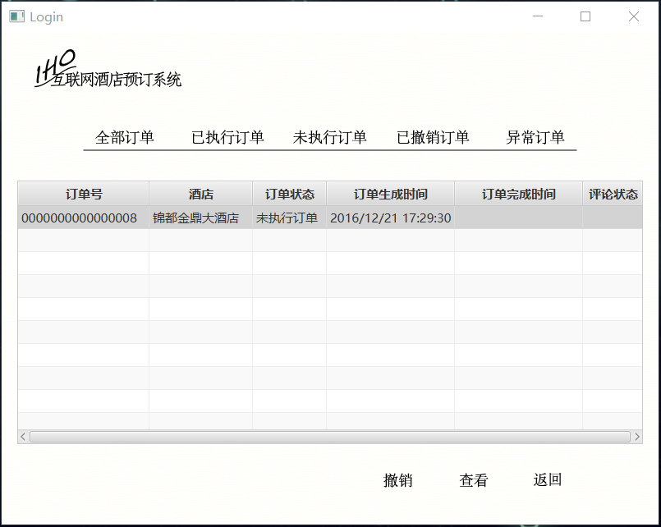

图1-3 撤销订单任务的原型化界面

### 2.1.3维护个人信息的人机交互过程

#### 2.1.3.1导航设计

维护个人信息的主要任务就是个人信息查看/修改功能，针对维护个人信息任务，依据个人信息查看/修改场景和需求规格说明，可以设计下列独立界面或界面独立组件：

* 用户维护个人信息任务：进行用户维护个人信息导航的主要部分。
* 用户个人信息界面：进行用户维护个人信息的独立界面。
* 系统询问确认界面：独立界面。
* 系统提示成功界面：独立界面。

基于上述独立界面或独立组件，可以建立维护个人信息任务的导航-对话结构图，如图1-1所示。

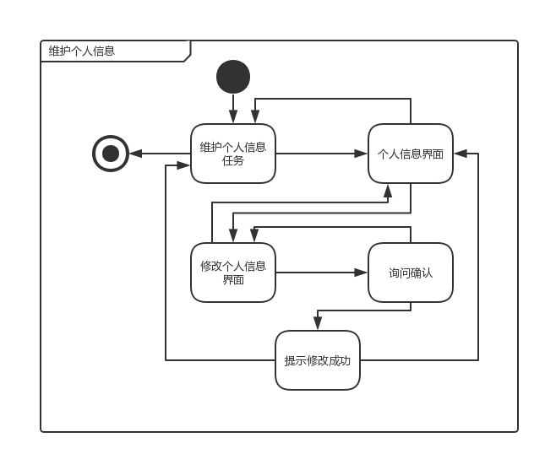

图1-1 维护个人信息任务对话结构图

#### 2.1.3.2界面设计

维护个人信息任务的主界面设计如图1-2所示。这里略过了各个区域的细节。

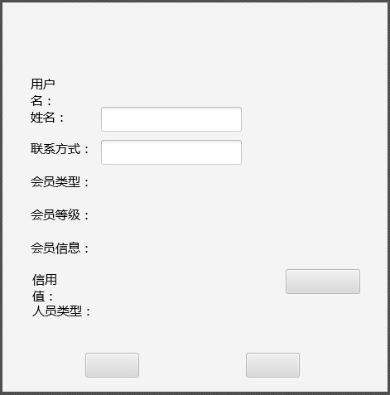

图1-2 维护个人信息任务的界面设计

#### 2.1.3.3界面原型化

依据图1-2所示设计方案，使用人机交互设计原型工具建立维护个人信息界面原型如图1-3所示。

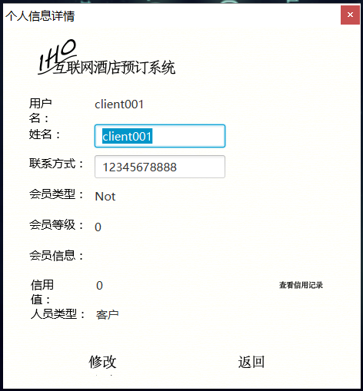

图1-3 维护个人信息任务的原型化界面

### 2.1.4浏览/搜索酒店信息的人机交互过程

#### 2.1.4.1导航设计

浏览/搜索酒店信息的主要任务就是浏览/搜索酒店信息功能，针对浏览/搜索酒店信息任务，依据浏览/搜索酒店信息场景和需求规格说明，可以设计下列独立界面或界面独立组件：

* 用户浏览/搜索酒店信息任务：进行用户浏览/搜索酒店信息导航的主要部分。
* 酒店列表/酒店详细信息界面：进行用户浏览/搜索酒店的独立界面。
* 搜索条件界面：独立界面。

基于上述独立界面或独立组件，可以建立浏览/搜索酒店信息任务的导航-对话结构图，如图1-1所示。

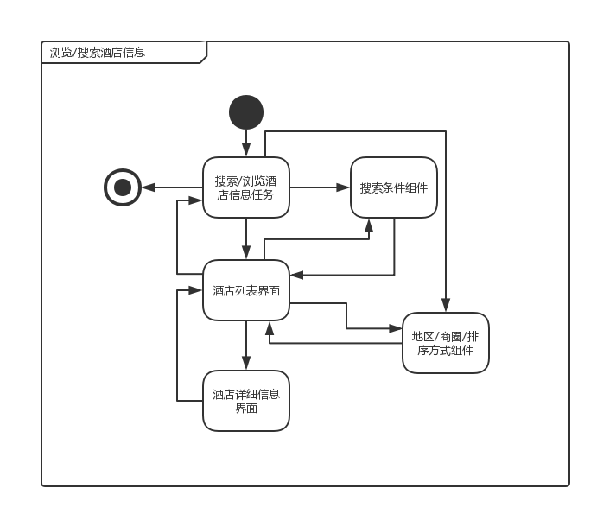

图1-1 浏览/搜索酒店信息任务对话结构图

#### 2.1.4.2界面设计

浏览/搜索酒店信息任务的主界面设计如图1-2所示。这里略过了各个区域的细节。

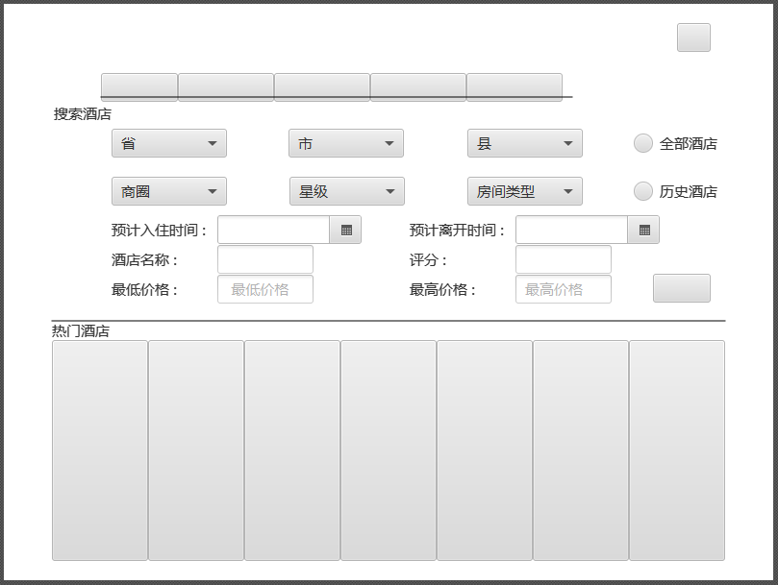

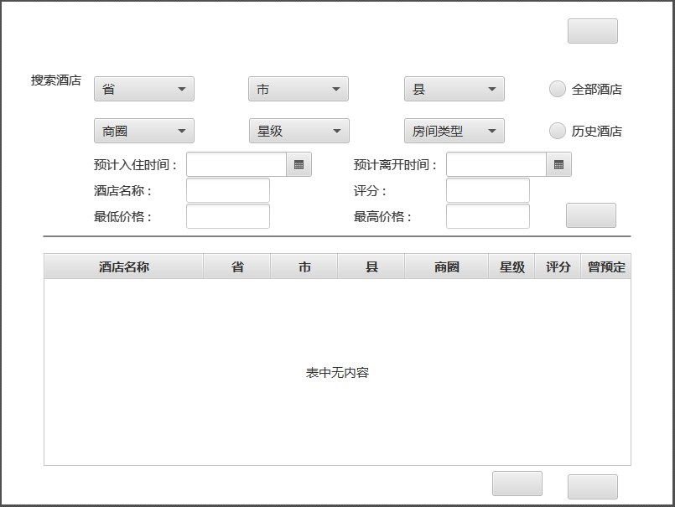

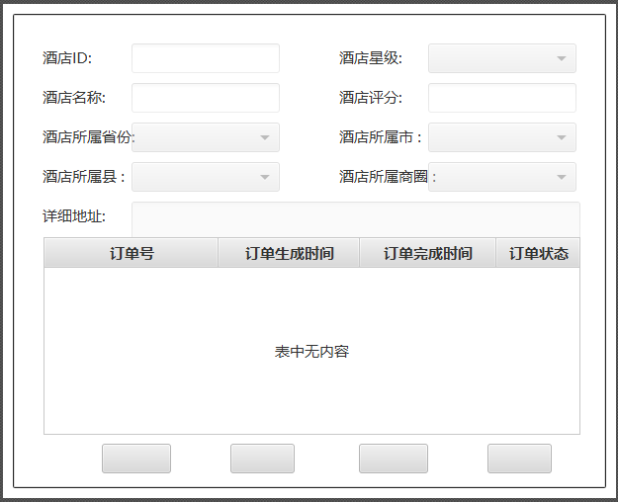

图1-2 浏览/搜索酒店信息任务的界面设计

#### 2.1.4.3界面原型化

依据图1-2所示设计方案，使用人机交互设计原型工具建立浏览/搜索酒店信息界面原型如图1-3所示。

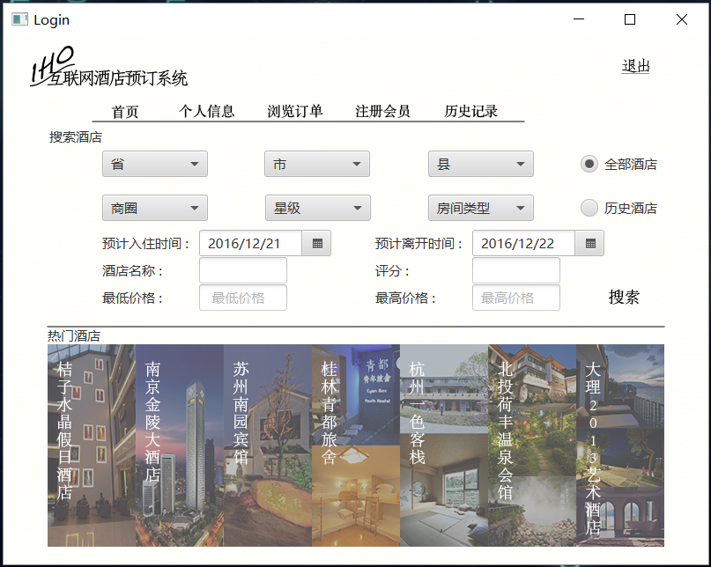

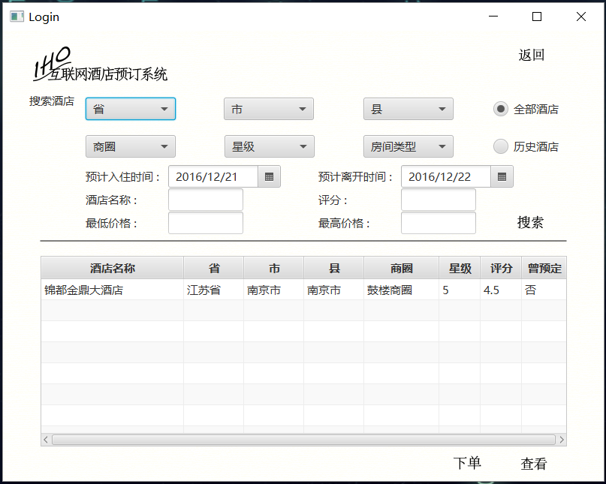

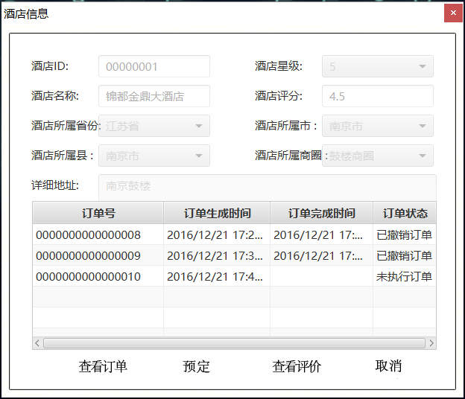

图1-3 浏览/搜索酒店信息任务的原型化界面

### 2.1.5浏览客户订单的人机交互过程

#### 2.1.5.1导航设计

浏览客户订单的主要任务就是浏览客户订单功能，针对浏览客户订单任务，依据浏览客户订单场景和需求规格说明，可以设计下列独立界面或界面独立组件：

* 用户浏览客户订单任务：进行用户浏览客户订单导航的主要部分。
* 用户订单界面：进行用户浏览客户订单导航的独立界面。
* 订单列表界面：独立界面。
* 订单详细信息界面：独立界面。

基于上述独立界面或独立组件，可以建立浏览客户订单任务的导航-对话结构图，如图1-1所示。

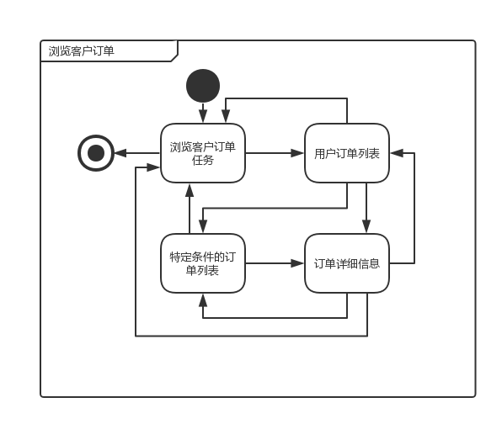

图1-1 浏览客户订单任务对话结构图

#### 2.1.5.2界面设计

浏览客户订单任务的主界面设计如图1-2所示。这里略过了各个区域的细节。



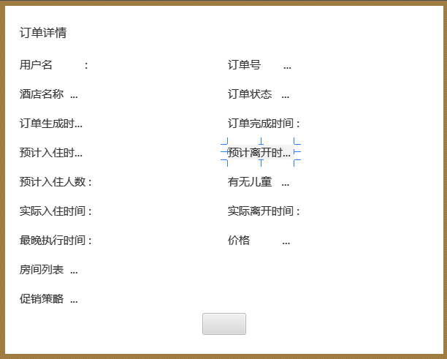

图1-2 浏览客户订单任务的界面设计

#### 2.1.5.3界面原型化

依据图1-2所示设计方案，使用人机交互设计原型工具建立浏览客户订单界面原型如图1-3所示。



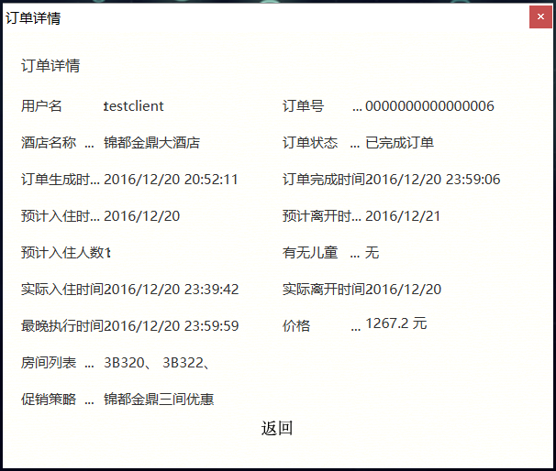

图1-3 浏览客户订单任务的原型化界面

### 2.1.6浏览客户订单的人机交互过程

#### 2.1.6.1导航设计

浏览客户订单的主要任务就是浏览客户订单功能，针对浏览客户订单任务，依据浏览客户订单场景和需求规格说明，可以设计下列独立界面或界面独立组件：

* 用户浏览客户订单任务：进行用户浏览客户订单导航的主要部分。
* 用户订单界面：进行用户浏览客户订单导航的独立界面。
* 订单列表界面：独立界面。
* 订单详细信息界面：独立界面。

基于上述独立界面或独立组件，可以建立浏览客户订单任务的导航-对话结构图，如图1-1所示。

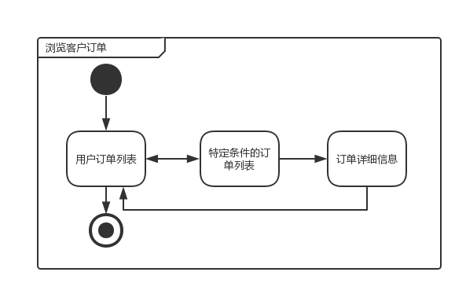

图1-1 浏览客户订单任务对话结构图

#### 2.1.6.2界面设计

浏览客户订单任务的主界面设计如图1-2所示。这里略过了各个区域的细节。





图1-2 浏览客户订单任务的界面设计

#### 2.1.6.3界面原型化

依据图1-2所示设计方案，使用人机交互设计原型工具建立浏览客户订单界面原型如图1-3所示。





图1-3 浏览客户订单任务的原型化界面

### 2.1.7注册会员的人机交互过程

#### 2.1.7.1导航设计

注册会员的主要任务就是填写注册会员需要信息，针对注册会员任务，依据注册会员场景和需求规格说明，可以设计下列独立界面或界面独立组件：

* 注册会员任务：进行注册会员任务导航的主要部分。
* 会员类型选择：进行注册会员导航的独立组件。
* 会员信息填写：进行注册会员导航的独立组件。
* 错误信息提示：独立界面。
* 注册成功提示：独立界面。

基于上述独立界面或独立组件，可以建立注册会员任务的导航-对话结构图，如图1-1所示。

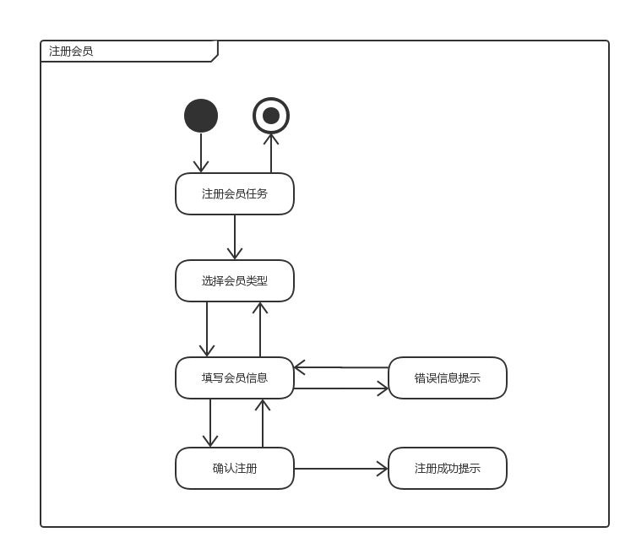

图1-1 注册会员任务对话结构图

#### 2.1.7.2界面设计

注册会员任务的主界面设计如图1-2所示。这里略过了各个区域的细节。

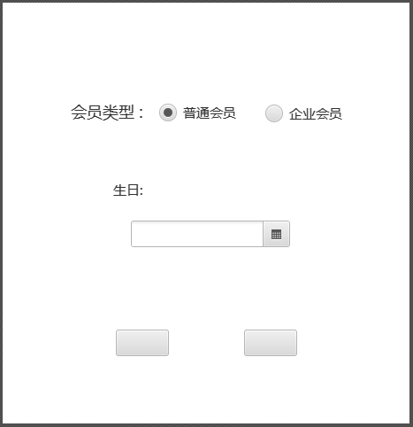

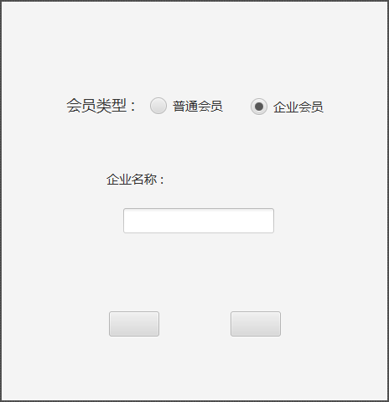

图1-2 注册会员任务的界面设计

#### 2.1.7.3界面原型化

依据图1-2所示设计方案，使用人机交互设计原型工具建立注册会员界面原型如图1-3所示。

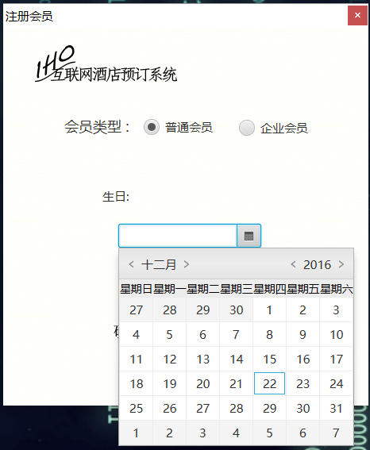

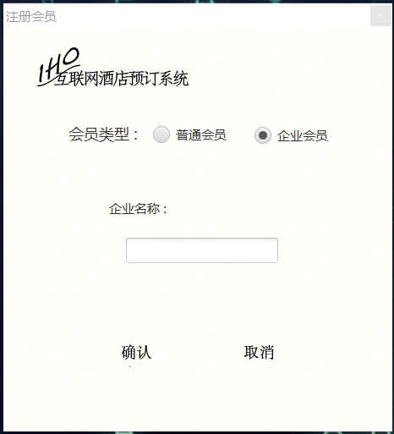

图1-3 注册会员任务的原型化界面

### 2.1.8评价酒店的人机交互过程

#### 2.1.8.1导航设计

评价酒店的主要任务就是填写评分和评论信息，针对评价酒店任务，依据评价酒店场景和需求规格说明，可以设计下列独立界面或界面独立组件：

* 评价酒店任务：进行评价酒店任务导航的主要部分。
* 已执行订单选择：进行评价酒店导航的独立组件。
* 评分填写：进行注册会员导航的独立组件。
* 评论填写：进行评价酒店导航的独立组件。
* 错误信息提示：独立界面。
* 确认评论：独立界面。
* 评价成功提示：独立界面。

基于上述独立界面或独立组件，可以建立评价酒店任务的导航-对话结构图，如图1-1所示。

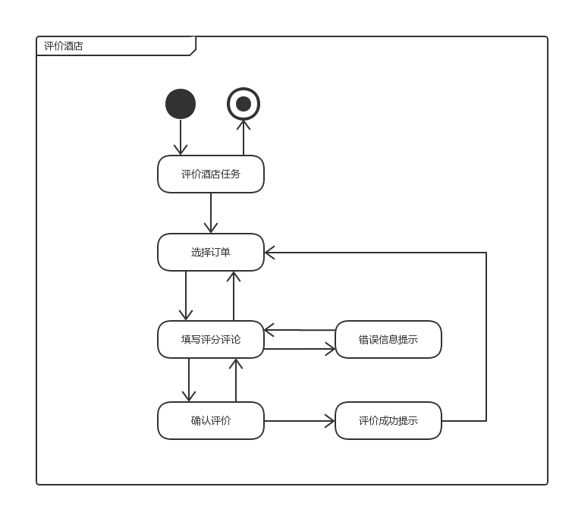

图1-1 评价酒店任务对话结构图

#### 2.1.8.2界面设计

评价酒店任务的主界面设计如图1-2所示。这里略过了各个区域的细节。

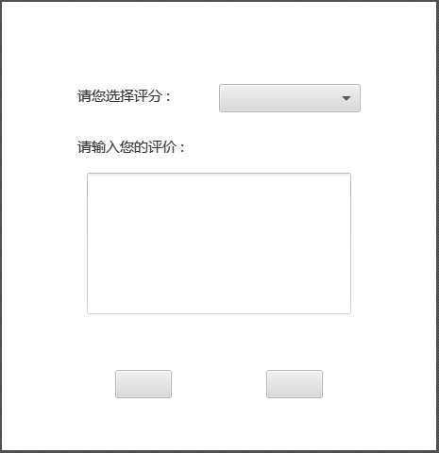

图1-2 评价酒店任务的界面设计

#### 2.1.8.3界面原型化

依据图1-2所示设计方案，使用人机交互设计原型工具建立评价酒店界面原型如图1-3所示。

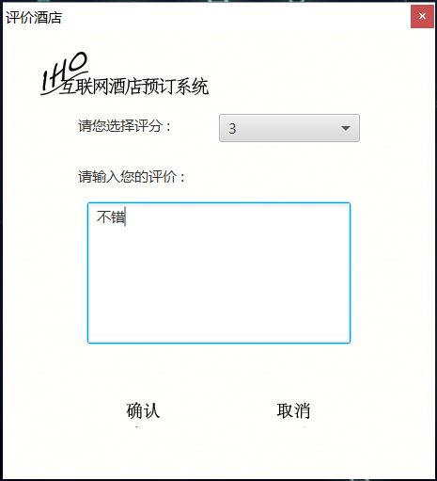

图1-3 评价酒店任务的原型化界面

## 2.2 酒店工作人员的人机交互过程

酒店工作人员的主要任务有维护酒店信息、浏览酒店订单、更新客房信息、录入客房、执行订单和制定酒店促销策略五个。可以据此建立菜单导航。针对五个任务的场景和规格说明需求，分别设计以下五个独立界面。

### 2.2.1维护酒店信息的人机交互过程

#### 2.2.1.1导航设计

维护酒店信息的主要任务就是查看和修改酒店信息。可以据此建立菜单导航。针对维护酒店信息任务，依据维护酒店信息场景和规格说明需求，可以设计下列独立界面或界面独立组件：

* 维护酒店信息任务：进行维护酒店信息任务导航的主要部分。
* 酒店信息列表：维护酒店信息界面中的一个独立组件。
* 酒店信息输入：维护酒店信息界面中的一个独立组件。
* 输入数据错误提示：独立界面。
* 确认修改：独立界面。
* 修改成功提示：独立界面。

基于上述独立界面或独立独立组件，可以建立维护酒店信息交互过程的导航-对话结构，如图2-1-1所示。

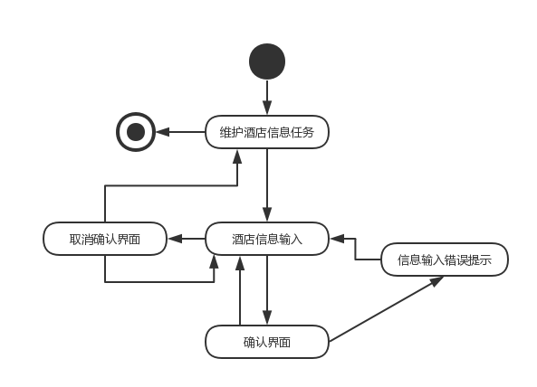

图2-1-1 维护酒店信息对话结构

#### 2.2.1.2 界面设计

维护酒店信息任务的界面设计如图2-1-2所示。这里略过了各个区域的细节。

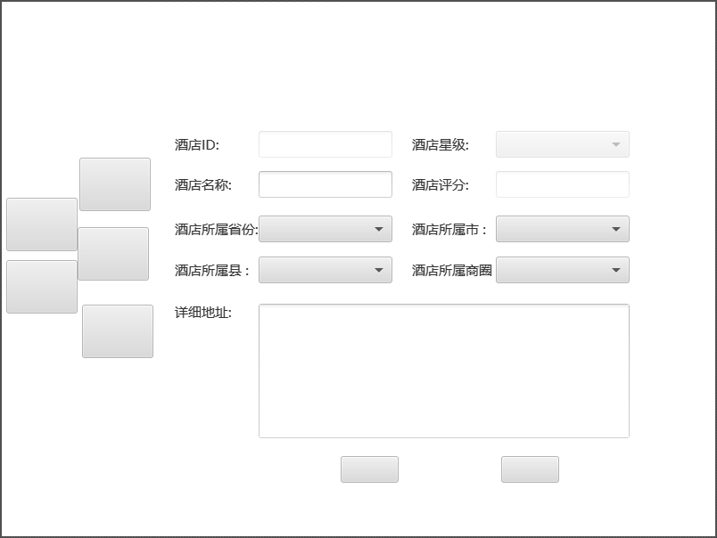

图2-1-2 维护酒店信息任务界面设计

#### 2.2.1.3 界面原型化

依据图2-1-2所示的设计方案，使用人机交互设计原型工具建立维护酒店信息界面原型如图2-1-3所示。

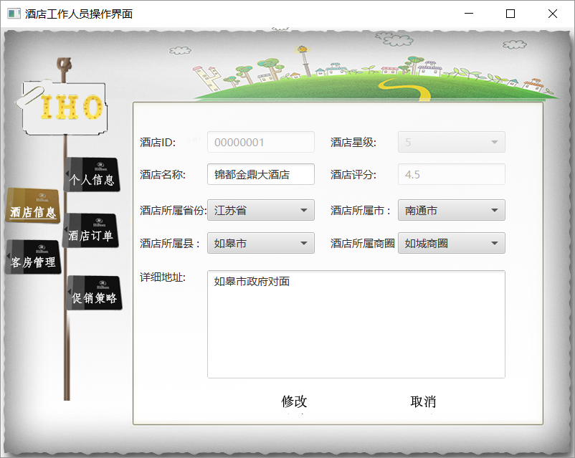

图2-1-3 维护酒店信息原型化界面

### 2.2.2 浏览酒店订单的人机交互过程

#### 2.2.2.1导航设计

浏览酒店订单的任务主要就是查看酒店订单信息。可以据此建立菜单导航。针对浏览酒店订单任务，依据场景和规格说明需求，可以设计下列独立界面或界面独立组件：

* 浏览酒店订单任务：进行浏览酒店订单任务导航的主要部分。
* 订单类型选择：浏览酒店订单界面中的一个独立组件。
* 订单列表：浏览酒店订单界面中的一个独立组件。
* 客户信用记录：浏览酒店订单界面中的一个独立组件。
* 订单详细信息：独立界面。
* 确认查看：浏览酒店订单界面中的一个独立组件。

基于上述独立界面或独立独立组件，可以建立浏览酒店订单交互过程的导航-对话结构，如图2-2-1所示。

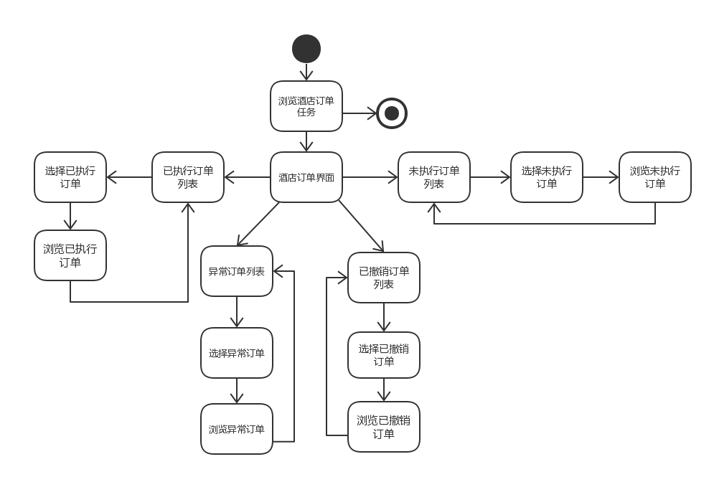

图2-2-1 浏览酒店订单任务对话结构

#### 2.2.2.2 界面设计

浏览酒店订单任务的界面设计如图2-2-2所示。这里略过了各个区域的细节。

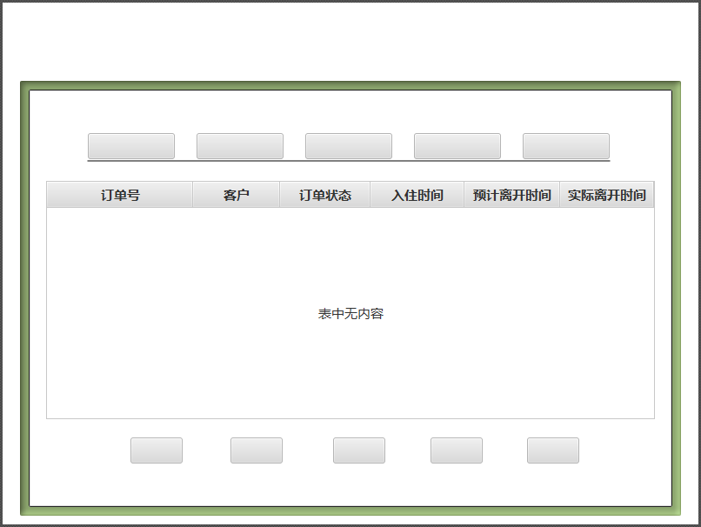

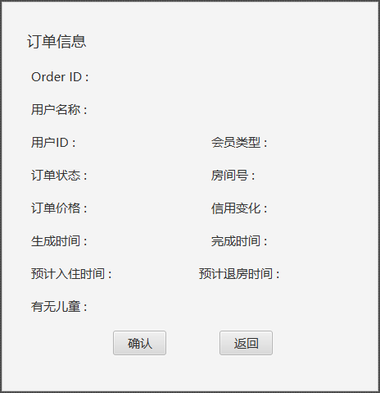

图2-2-2 浏览酒店订单任务界面设计

#### 2.2.2.3 界面原型化

依据图2-2-2所示的设计方案，使用人机交互设计原型工具建立浏览酒店订单界面原型如图2-2-3所示。

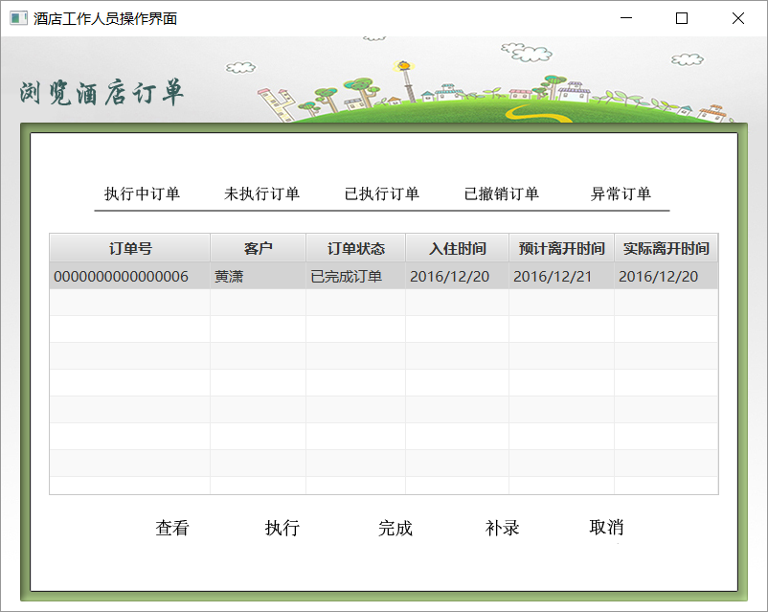

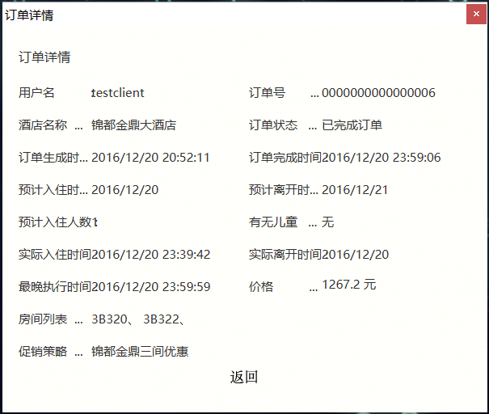

图2-2-3 浏览酒店订单原型化界面

### 2.2.3 更新客房信息的人机交互过程

#### 2.2.3.1导航设计

更新客房信息的任务主要是更改房间状态。可以据此建立菜单导航。针对更新客房信息任务，依据场景和规格说明需求，可以设计下列独立界面和界面独立组件：

* 更新客房信息任务：进行更新客房信息任务导航的主要部分。
* 房间列表：更新客房信息界面的一个独立组件。
* 选择某一订单：更新客房信息界面的一个独立组件。
* 房间搜索：更新客房信息界面的一个独立组件。
* 具体房间信息：独立界面。
* 更新成功提示：独立界面。

基于上述独立界面或独立独立组件，可以建立更新客房信息交互过程的导航-对话结构，如图2-3-1所示。

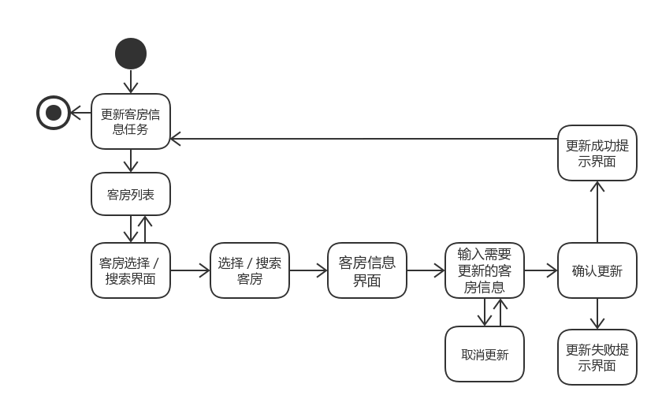

图2-3-1 更新客房信息对话结构

#### 2.2.3.2 界面设计

更新客房信息任务的界面设计如图2-3-2所示。这里略过了各个区域的细节。

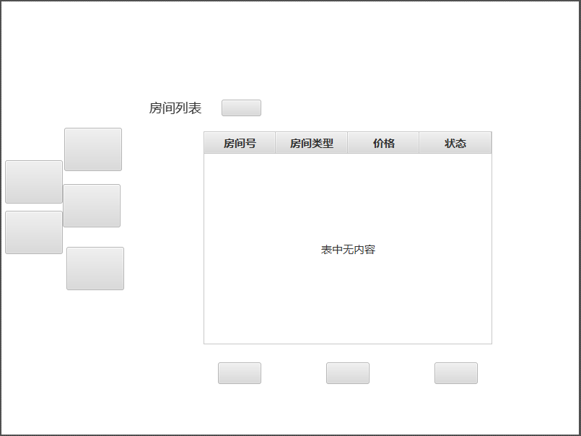

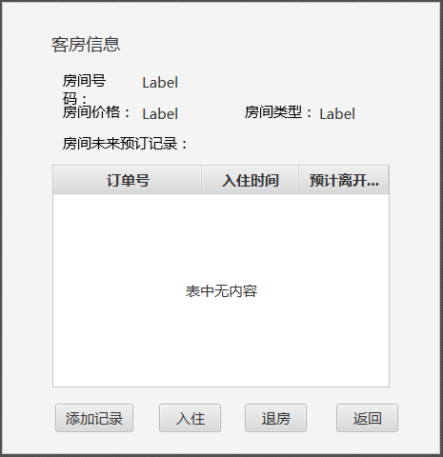

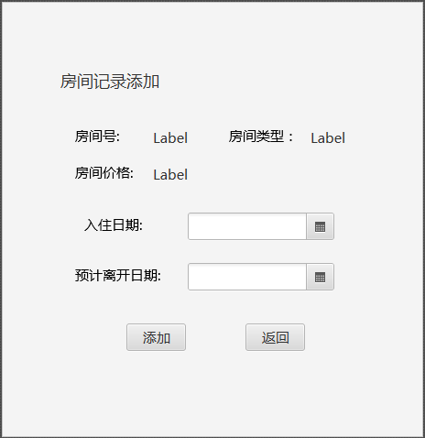

图2-3-2 更新客房信息任务界面设计

#### 2.2.3.3 界面原型化

依据图2-3-2所示的设计方案，使用人机交互设计原型工具建立更新客房信息界面原型如图2-3-3、图2-3-4所示。

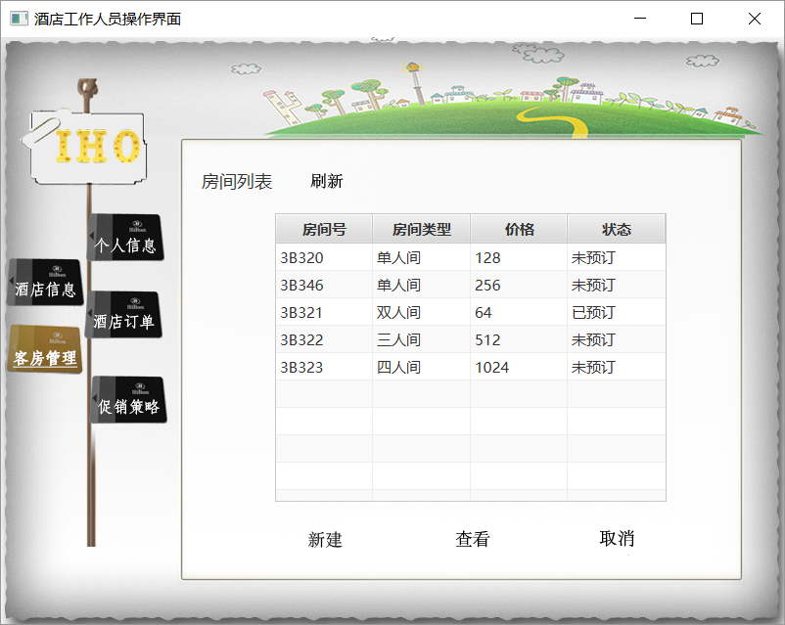

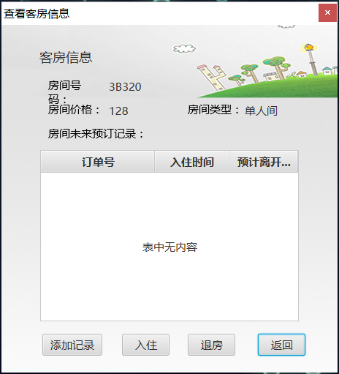

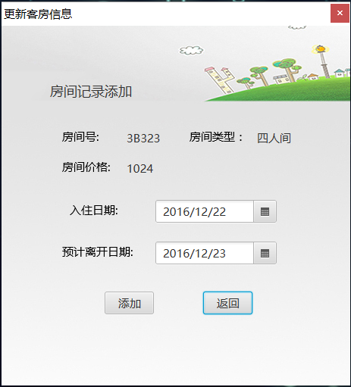

图2-3-3 更新客房信息原型化界面

### 2.2.4 录入客房的人机交互过程

#### 2.2.4.1导航设计

录入客房的任务主要是输入需要录入的客房信息。可以据此建立菜单导航。针对录入客房任务，依据场景和规格说明需求，可以设计下列独立界面和界面独立组件：

* 录入客房任务：进行录入客房任务导航的主要部分。
* 房间信息输入：录入客房界面的一个独立组件。
* 输入错误提示：独立界面。
* 取消录入：录入客房界面的一个独立组件。
* 确认录入：独立界面。
* 录入成功提示：独立界面

基于上述独立界面或独立独立组件，可以建立录入客房交互过程的导航-对话结构，如图2-4-1所示。

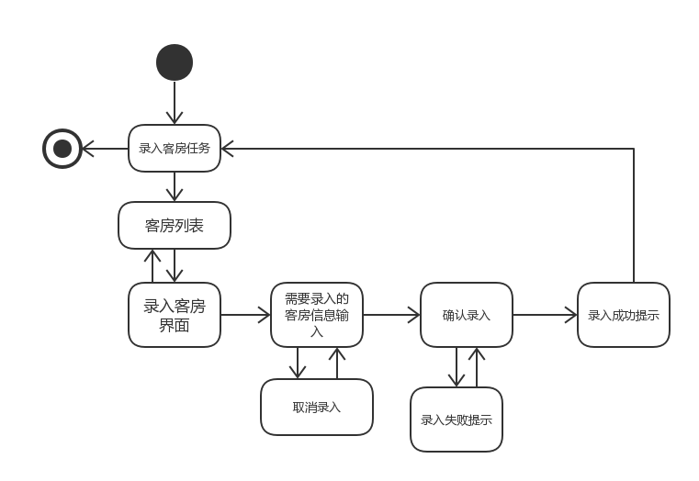

图2-4-1 录入客房对话结构

#### 2.2.4.2 界面设计

录入客房任务的界面设计如图2-4-2所示。这里略过了各个区域的细节。

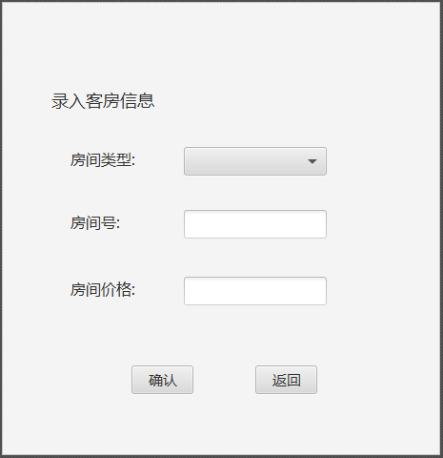

图2-4-2 录入客房任务界面设计

#### 2.2.4.3 界面原型化

依据图2-4-2所示的设计方案，使用人机交互设计原型工具建立录入客房界面原型如图2-4-3所示。

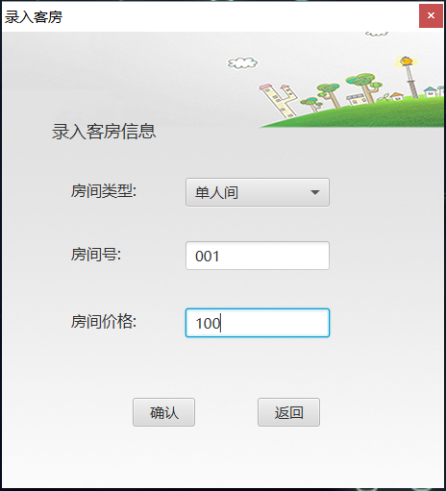

图2-4-3 录入客房原型化界面

### 2.2.5执行订单的人机交互过程

#### 2.2.5.1导航设计

执行订单的主要任务就是查看和修改订单状态为已执行。可以据此建立菜单导航。针对执行订单任务，依据执行订单场景和规格说明需求，可以设计下列独立界面或界面独立组件：

* 执行订单任务：进行执行订单任务导航的主要部分。
* 执行界面：独立界面
* 执行确认界面：独立界面
* 执行成功提示：独立界面
* 查询信息输入：执行订单界面的一个独立组件
* 搜索：执行订单界面的一个独立组件
* 订单列表：执行订单界面的一个独立组件

基于上述独立界面或独立独立组件，可以建立执行订单交互过程的导航-对话结构，如图2-5-1所示。

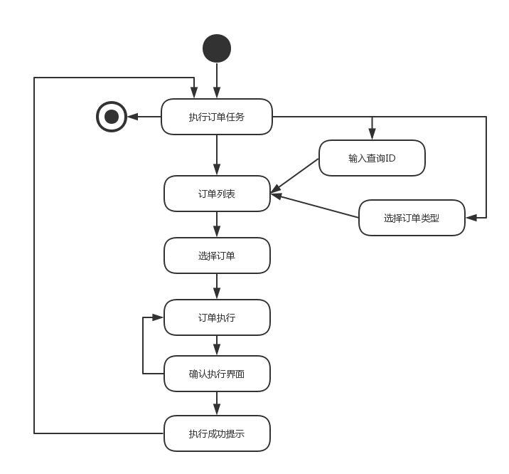

图2-5-1 执行订单对话结构

#### 2.2.5.2 界面设计

执行订单任务的界面设计如图2-5-2所示。这里略过了各个区域的细节。



图2-5-2 执行订单任务界面设计

#### 2.2.5.3 界面原型化

依据图2-5-2所示的设计方案，使用人机交互设计原型工具建立维护酒店信息界面原型如图2-5-3所示。

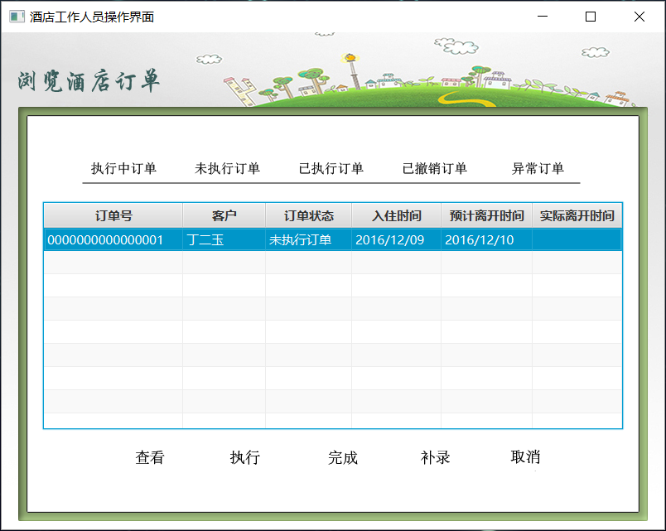

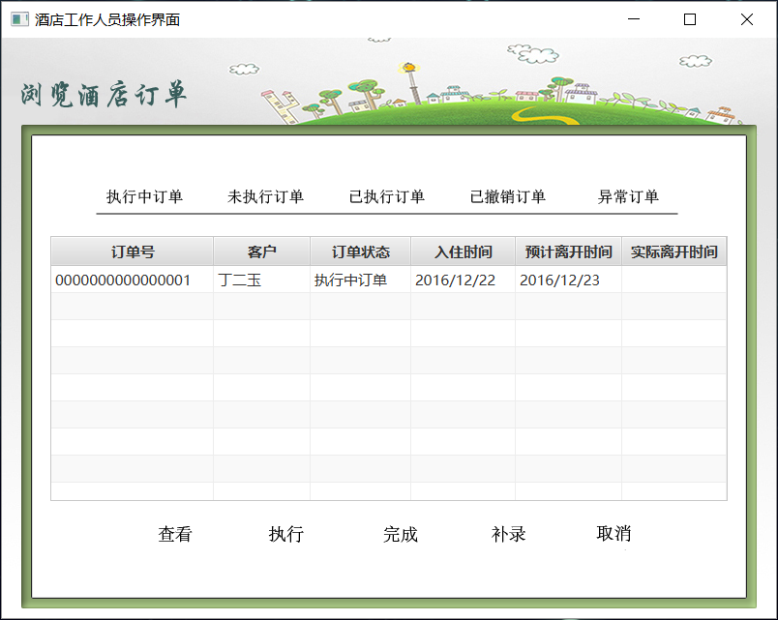

图2-5-3 执行订单原型化界面

### 2.2.6制定酒店促销策略的人机交互过程

#### 2.2.6.1导航设计

制定酒店促销策略的主要任务就是查看、修改和新建促销策略。可以据此建立菜单导航。针对制定酒店促销策略任务，依据制定酒店促销策略场景和规格说明需求，可以设计下列独立界面或界面独立组件：

* 制定酒店促销策略任务：进行制定酒店促销策略导航的主要部分。
* 促销策略列表：制定酒店促销界面的一个独立组件
* 查看界面：独立界面，复合使用制定酒店促销界面的独立组件
* 添加界面：独立界面，复合使用制定酒店促销界面的独立组件
* 修改界面：独立界面，复合使用制定酒店促销界面的独立组件
* 添加确认：独立界面
* 修改确认：独立界面
* 结束确认：独立界面，复合使用制定酒店促销界面的独立组件
* 搜索：制定酒店促销策略的的一个独立组件
* 筛选信息输入：制定酒店促销策略的的一个独立组件

基于上述独立界面或独立独立组件，可以建立制定酒店促销策略交互过程的导航-对话结构，如图2-6-1所示。

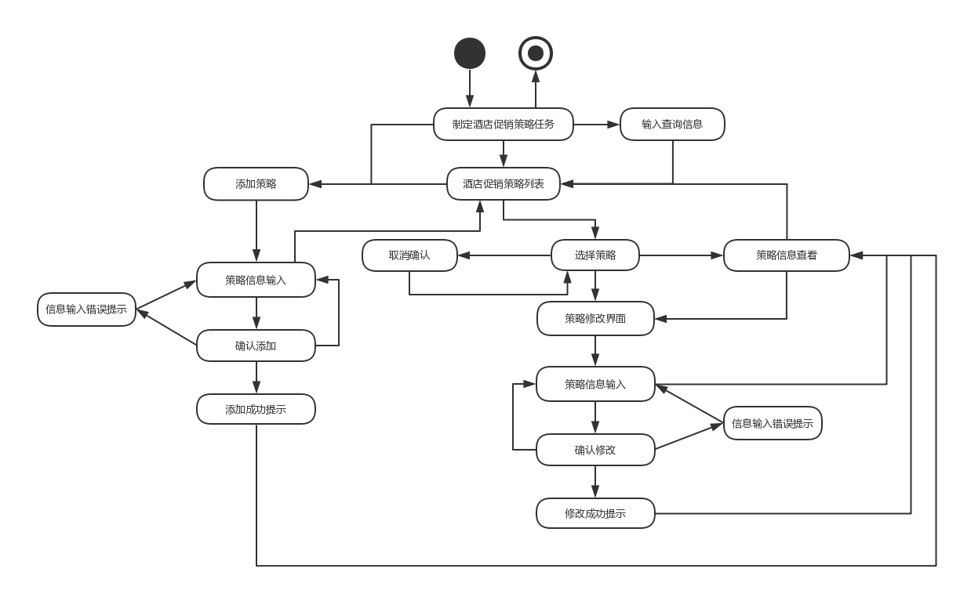

图2-6-1 制定酒店促销策略对话结构

#### 2.2.6.2 界面设计

制定酒店促销策略任务的界面设计如图2-6-2所示。这里略过了各个区域的细节。

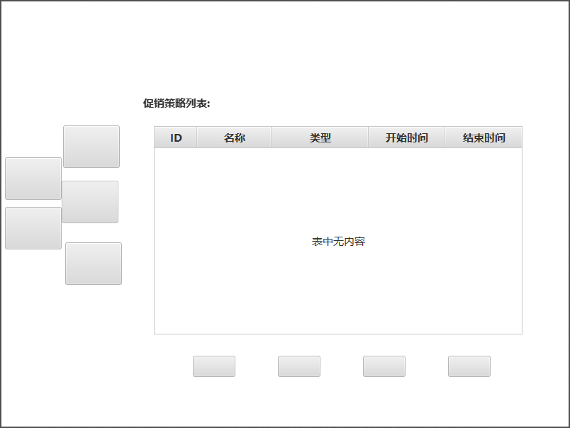

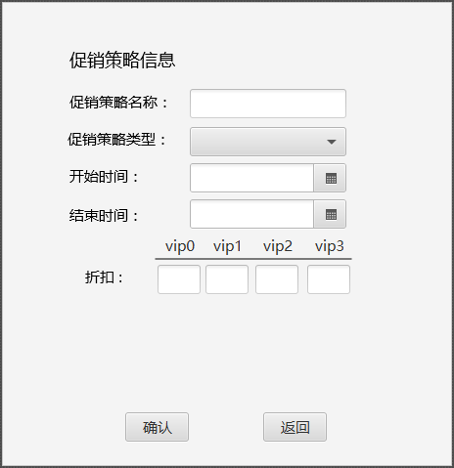

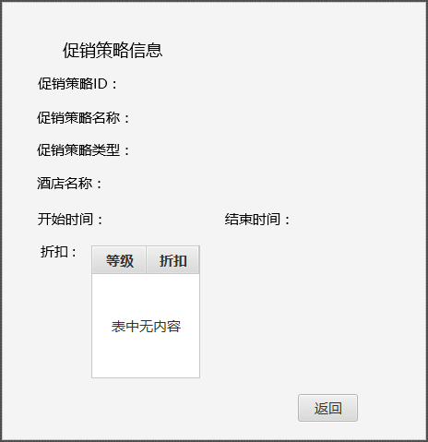

图2-6-2 制定酒店促销策略任务界面设计

#### 2.2.6.3 界面原型化

依据图2-6-2所示的设计方案，使用人机交互设计原型工具建立制定酒店促销策略界面原型如图2-6-3所示。

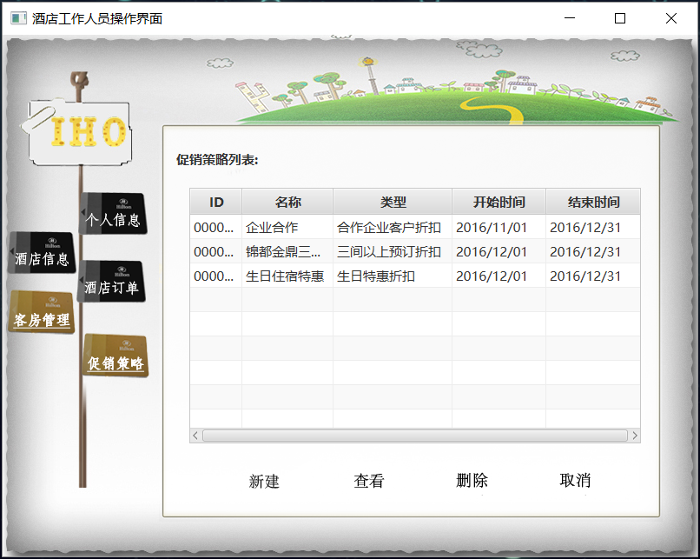

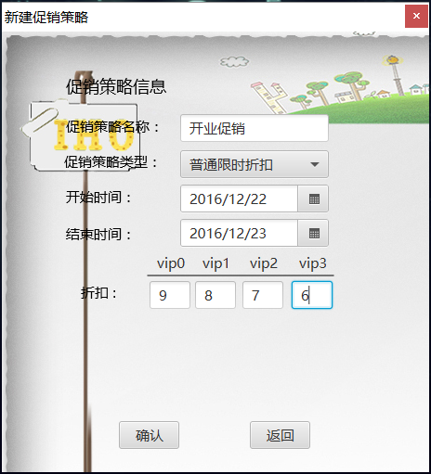

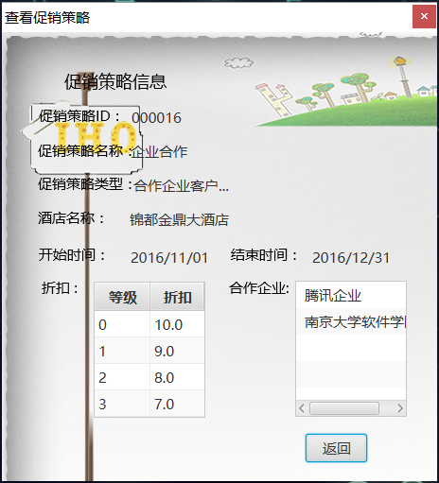

图2-6-3 制定酒店促销策略原型化界面

## 2.3 网站营销人员的人机交互过程

网站营销人员的主要任务有制定网站促销策略、充值信用、查看未执行订单和撤销异常订单四个。可以据此建立菜单导航。针对四个任务的场景和规格说明需求，分别设计以下四个独立界面。

### 2.3.1制定网站促销策略的人机交互过程

#### 2.3.1.1导航设计

制定网站促销策略的主要任务就是新建促销策略。可以据此建立菜单导航。针对制定网站促销策略任务，依据制定网站促销策略场景和规格说明需求，可以设计下列独立界面或界面独立组件：

* 制定网站促销策略任务：进行制定网站促销策略任务导航的主要部分。
* 网站促销策略列表：制定网站促销策略界面中的一个独立组件。
* 促销策略详细信息：制定网站促销策略界面中的一个独立组件。
* 新建促销策略：制定网站促销策略界面中的一个独立组件。
* 促销策略信息输入：制定网站促销策略界面中的一个独立组件。
* 输入数据错误提示：独立界面。
* 确认制定：独立界面。
* 制定成功提示：独立界面。

基于上述独立界面或独立独立组件，可以建立制定网站促销策略交互过程的导航-对话结构，如图3-1-1所示。

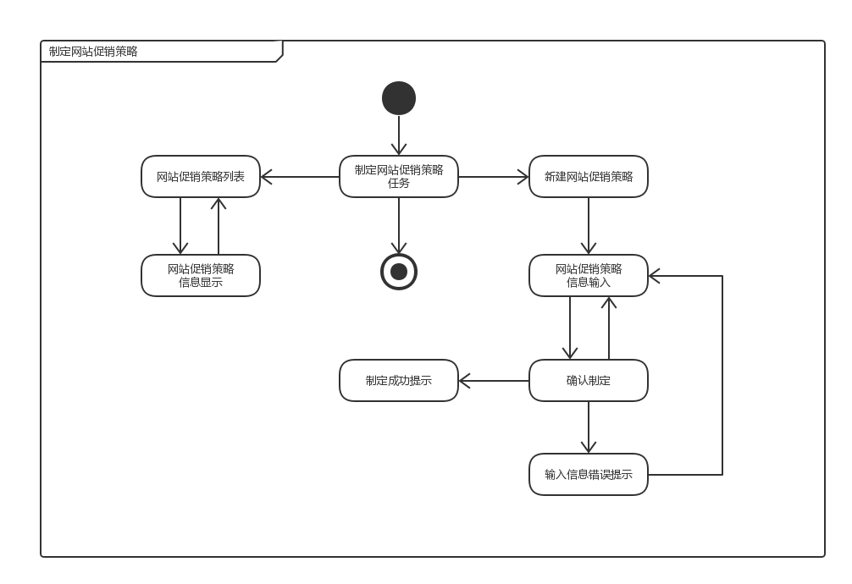

图3-1-1 制定网站促销策略对话结构

#### 2.3.1.2 界面设计

制定网站促销策略任务的界面设计如图3-1-2所示。这里略过了各个区域的细节。

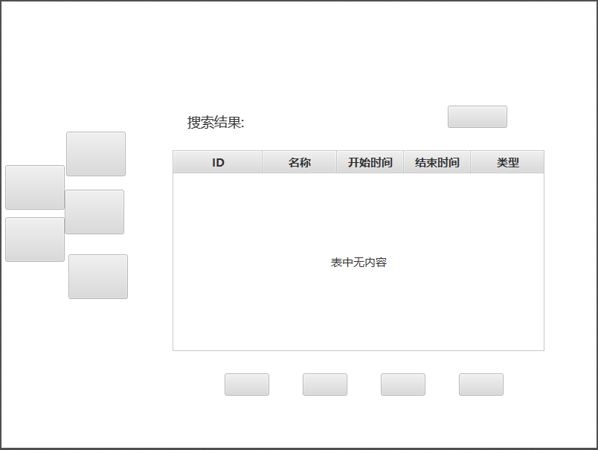

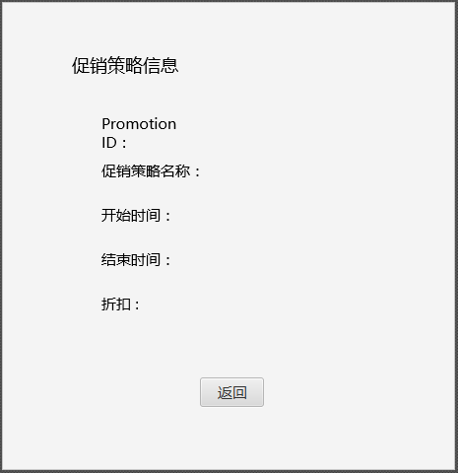

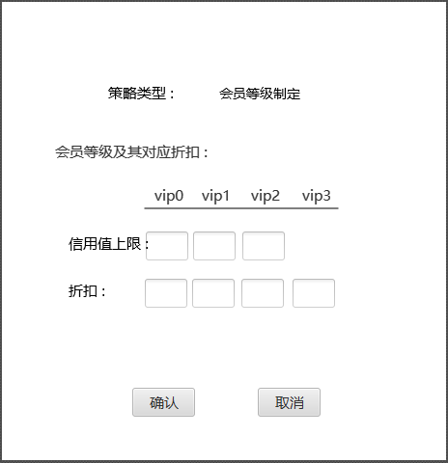

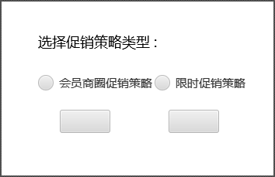

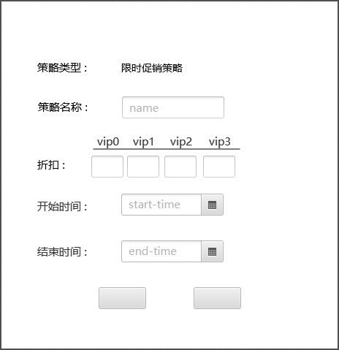

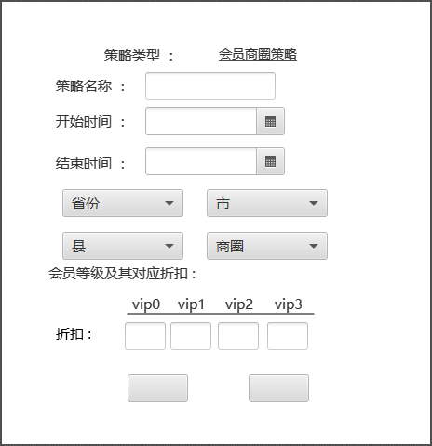

图3-1-2 制定网站促销策略任务界面设计

#### 2.3.1.3 界面原型化

依据图3-1-2所示的设计方案，使用人机交互设计原型工具建立制定网站促销策略界面原型如图3-1-3所示。

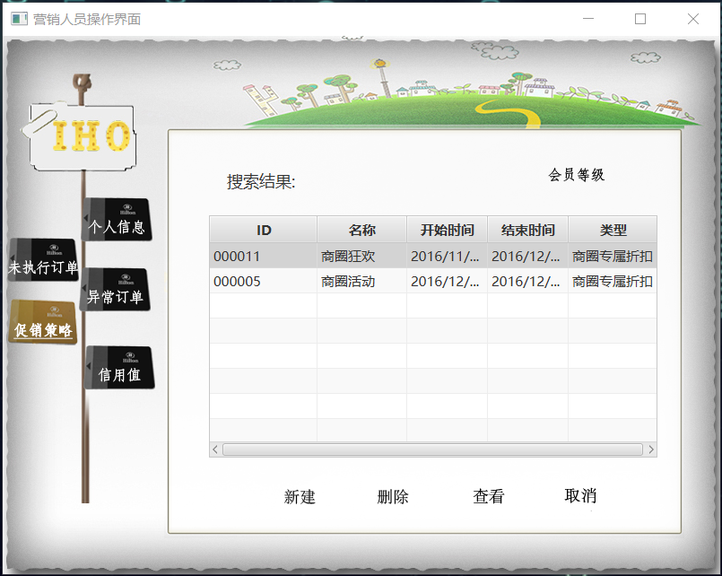

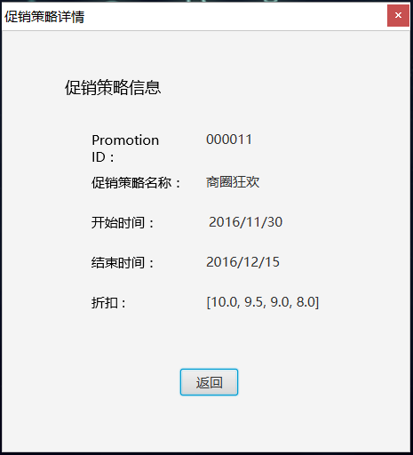

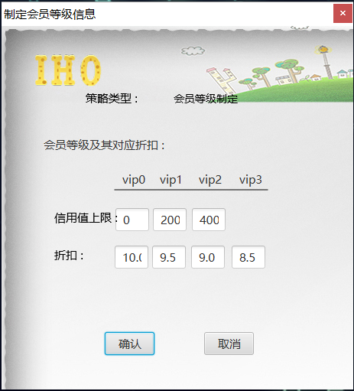

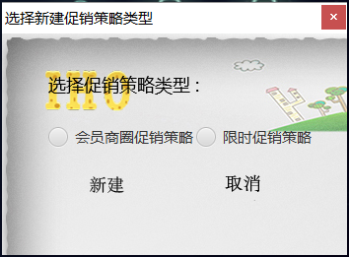

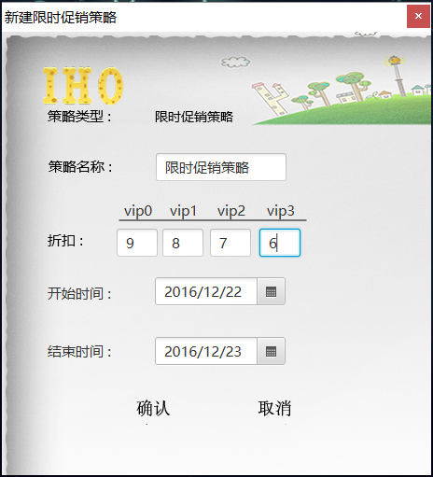

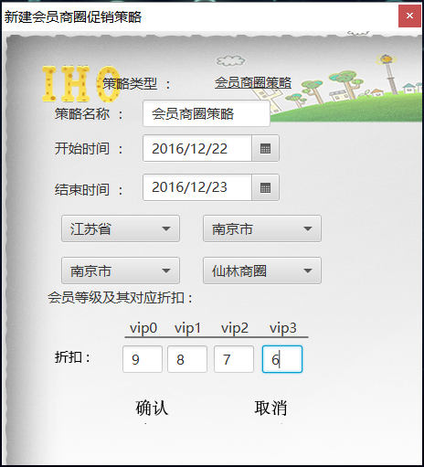

图3-1-3 制定网站促销策略原型化界面

### 2.3.2 充值信用的人机交互过程

#### 2.3.2.1导航设计

充值信用的任务主要有选择客户和增加信用两个。可以据此建立菜单导航。针对充值信用任务，依据场景和规格说明需求，可以设计下列独立界面或界面独立组件：

* 充值信用任务：进行充值信用任务导航的主要部分。
* 搜索客户：充值信用界面中的一个独立组件。
* 输入数据错误提示：独立界面。
* 客户信用记录：充值信用界面中的一个独立组件。
* 增加信用值：充值信用界面中的一个独立组件。
* 确认充值：充值信用界面中的一个独立组件。
* 充值成功提示：独立界面。

基于上述独立界面或独立独立组件，可以建立充值信用交互过程的导航-对话结构，如图3-2-1所示。

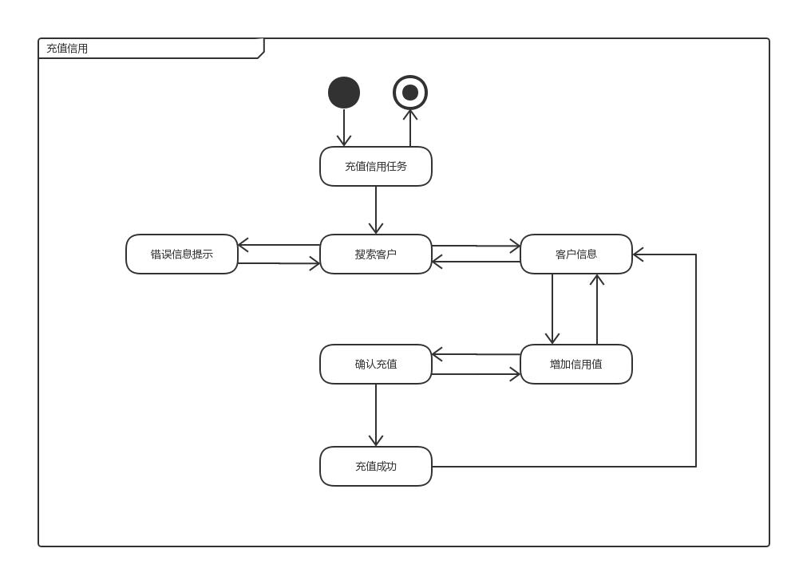

图3-2-1 充值信用任务对话结构

#### 2.3.2.2 界面设计

充值信用任务的界面设计如图3-2-2所示。这里略过了各个区域的细节。

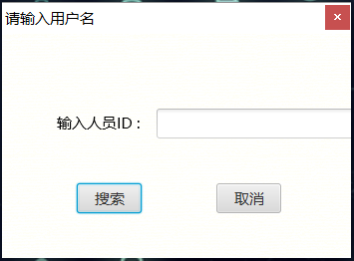

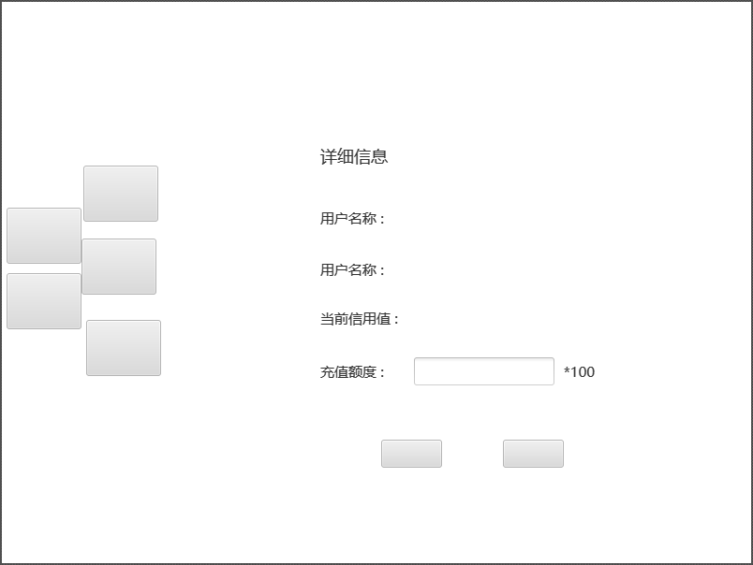

图3-2-2 充值信用任务界面设计

#### 2.3.2.3 界面原型化

依据图3-2-2所示的设计方案，使用人机交互设计原型工具建立充值信用界面原型如图3-2-3所示。

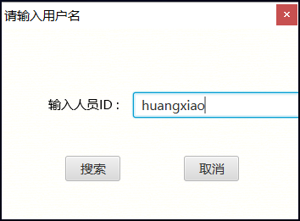

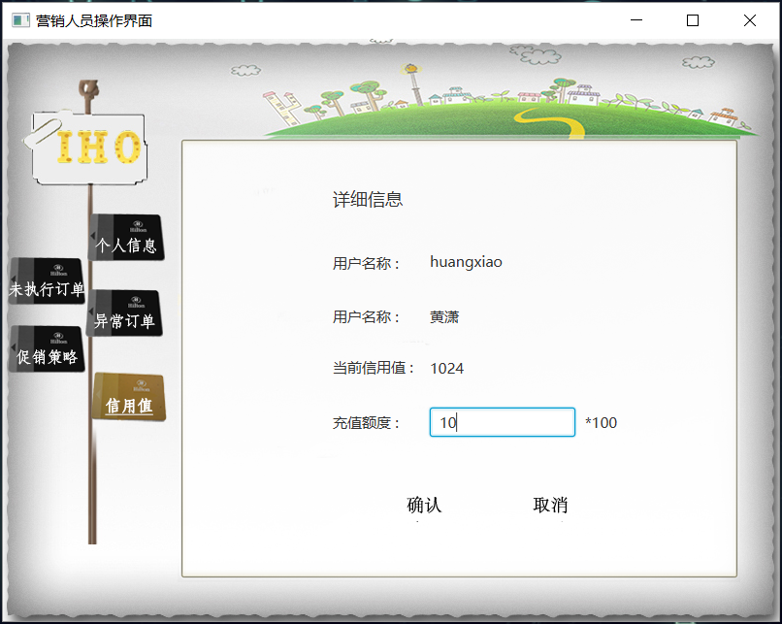

图3-2-3 充值信用原型化界面

### 2.3.3 查看未执行订单的人机交互过程

#### 2.3.3.1导航设计

查看未执行订单的任务主要是浏览未执行订单列表和查看具体未执行订单信息。可以据此建立菜单导航。针对查看未执行订单任务，依据场景和规格说明需求，可以设计下列独立界面和界面独立组件：

* 查看未执行订单任务：查看未执行订单任务导航的主要部分。
* 未执行订单列表：查看未执行订单界面的一个独立组件。
* 选择某一订单：查看未执行订单界面的一个独立组件。
* 订单号输入：查看未执行订单界面的一个独立组件。
* 订单详细信息：查看未执行订单界面的一个独立组件
* 输入错误提示：独立界面。

基于上述独立界面或独立独立组件，可以建立查看未执行订单交互过程的导航-对话结构，如图3-3-1所示。

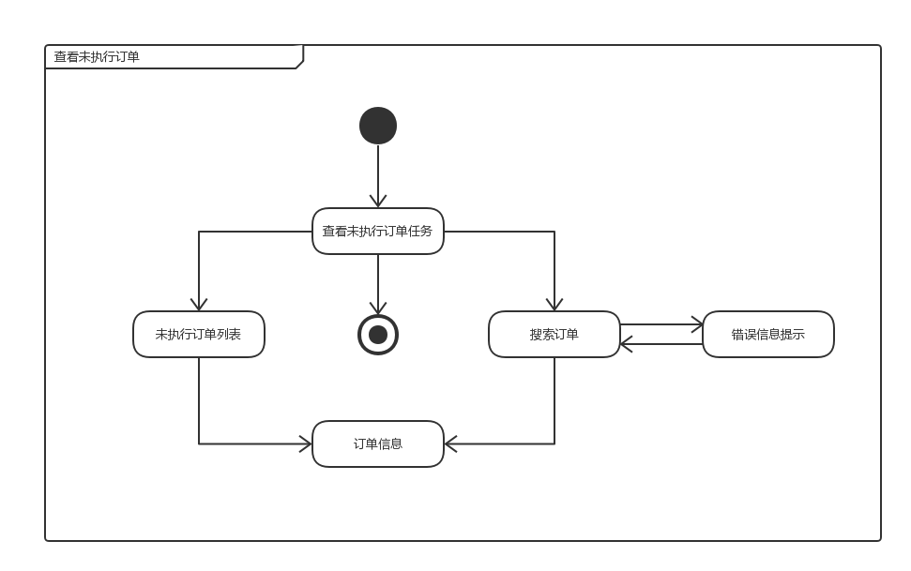

图3-3-1 查看未执行订单对话结构

#### 2.3.3.2 界面设计

查看未执行订单任务的界面设计如图3-3-2所示。这里略过了各个区域的细节。

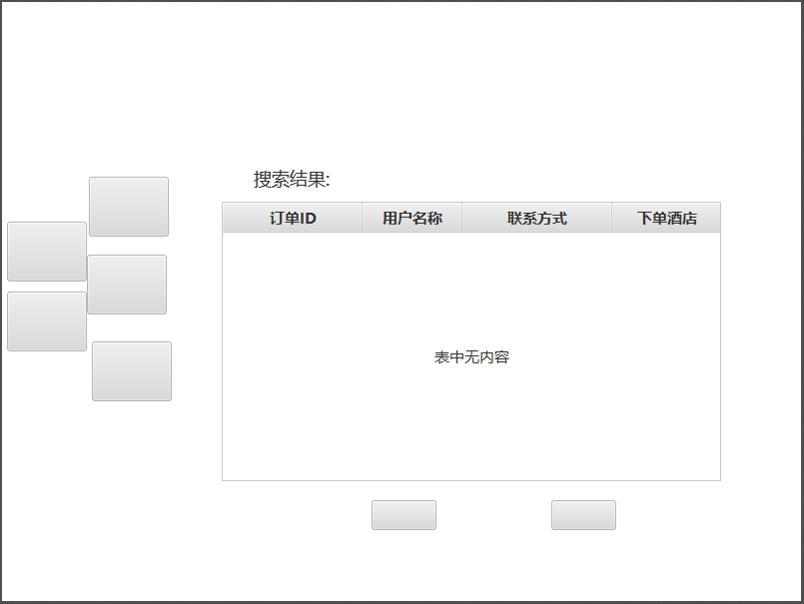

图3-3-2 查看未执行订单任务界面设计

#### 2.3.3.3 界面原型化

依据图3-3-2所示的设计方案，使用人机交互设计原型工具建立查看未执行订单界面原型如图3-3-3所示。

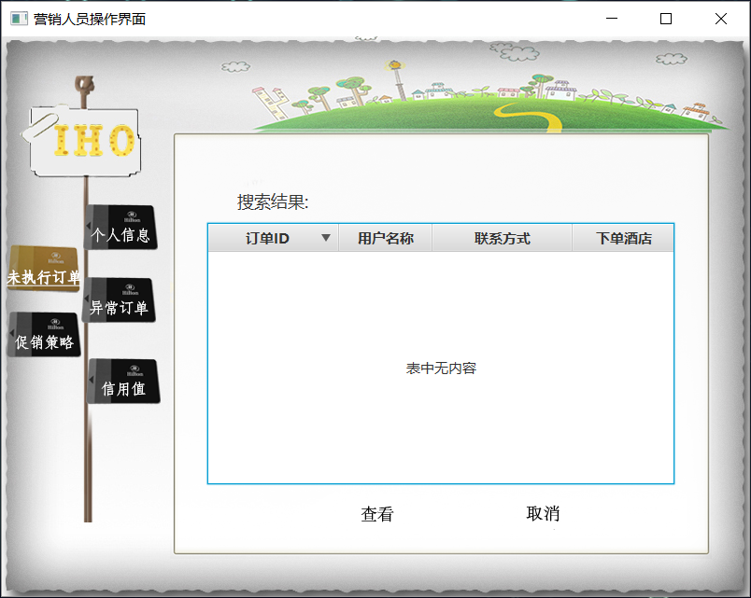

图3-3-3 查看未执行订单原型化界面

### 2.3.3 撤销异常订单的人机交互过程

#### 2.3.3.1导航设计

撤销异常订单的任务主要是查找异常订单、撤销异常订单和恢复信用。可以据此建立菜单导航。针对撤销异常订单任务，依据场景和规格说明需求，可以设计下列独立界面和界面独立组件：

* 撤销异常订单任务：撤销异常订单任务导航的主要部分。
* 订单号输入：查看未执行订单界面的一个独立组件。
* 订单详细信息：查看未执行订单界面的一个独立组件。
* 输入错误提示：独立界面。
* 撤销异常订单：查看未执行订单界面的一个独立组件。
* 信用值恢复选择：独立界面。
* 确认撤销：独立界面。
* 撤销成功提示：独立界面

基于上述独立界面或独立独立组件，可以建立撤销异常订单交互过程的导航-对话结构，如图3-3-1所示。

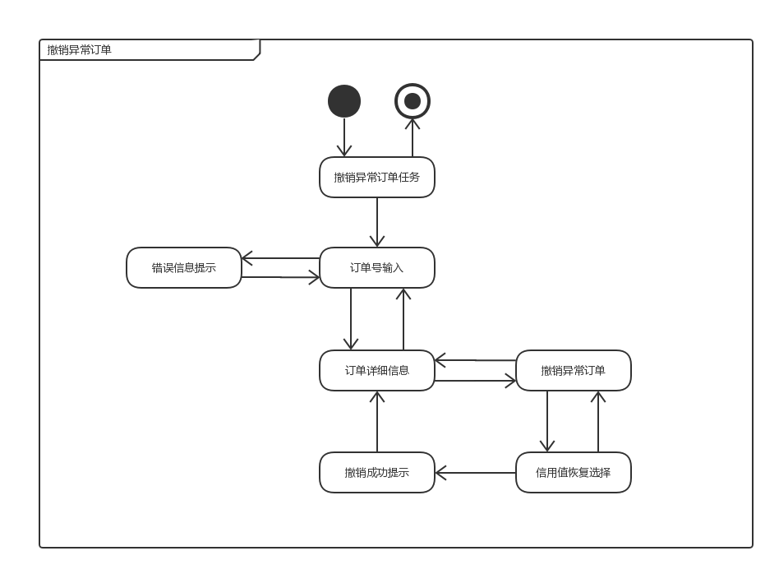

图3-3-1 撤销异常订单对话结构

#### 2.3.3.2 界面设计

撤销异常订单任务的界面设计如图3-3-2所示。这里略过了各个区域的细节。

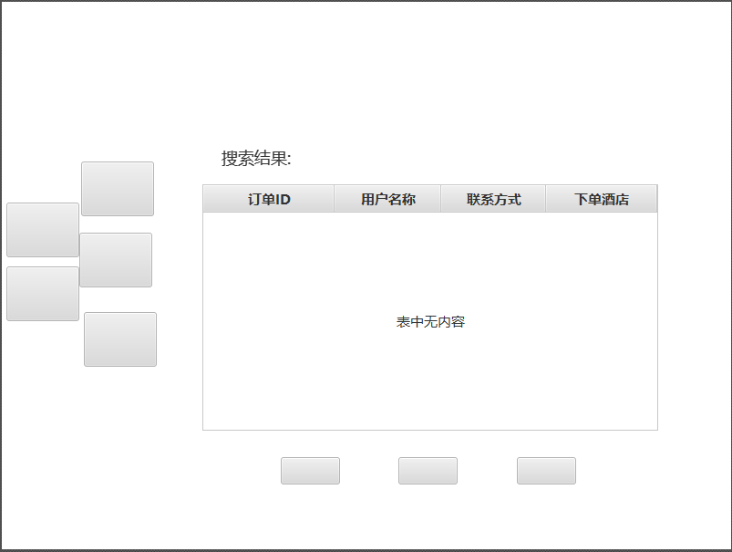

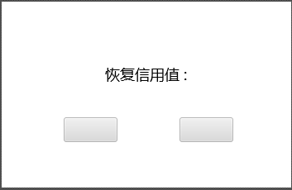

图3-3-2 撤销异常订单任务界面设计

#### 2.3.3.3 界面原型化

依据图3-3-2所示的设计方案，使用人机交互设计原型工具建立撤销异常订单界面原型如图3-3-3所示。

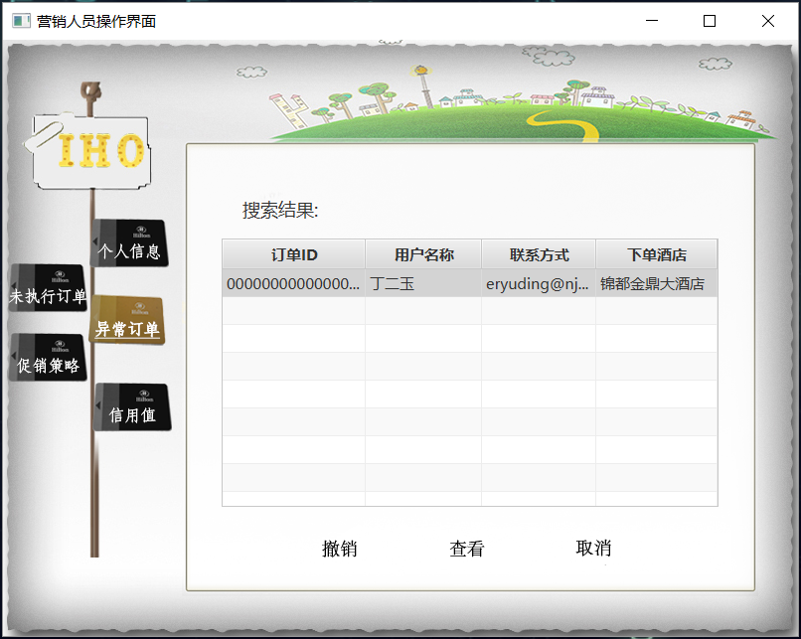

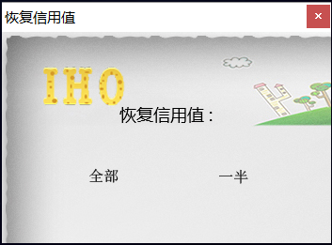

图3-3-3 撤销异常订单原型化界面

## 2.4 网站管理人员的人机交互过程

### 2.4.1人员信息管理的人机交互过程

#### 2.4.1.1导航设计

人员信息管理的任务主要有人员信息的增改查。针对人员信息管理任务，依据人员信息管理场景和规格说明需求，可以设计下列独立界面或界面独立组件：

* 人员信息管理任务：进行人员信息管理导航的主要部分。
* 人员列表：人员信息管理界面的一个独立组件。
* 选择某一人员：人员信息管理界面的一个独立组件。
* 添加营销人员：人员信息管理界面中的一个独立组件。
* 人员信息输入：人员信息管理界面中的一个独立组件。
* 确认添加：独立界面。
* 添加成功提示：独立界面。
* 输入错误提示：独立界面。
* 修改人员信息：独立界面，复合使用人员信息管理界面中的独立组件。
* 修改界面：独立界面。
* 确认修改：独立界面。
* 修改成功提示：独立界面。
* 修改错误提示：独立界面。
* 查看人员信息：独立组件
* 人员信息界面：独立界面
* 查询人员：人员信息管理界面的一个独立组件。
* 人员列表：人员信息管理界面的一个独立组件。
* 人员类型列表：人员信息管理界面的一个独立组件

基于上述独立界面或独立独立组件，可以建立人员信息管理交互过程的导航-对话结构，如图4-1-1所示。

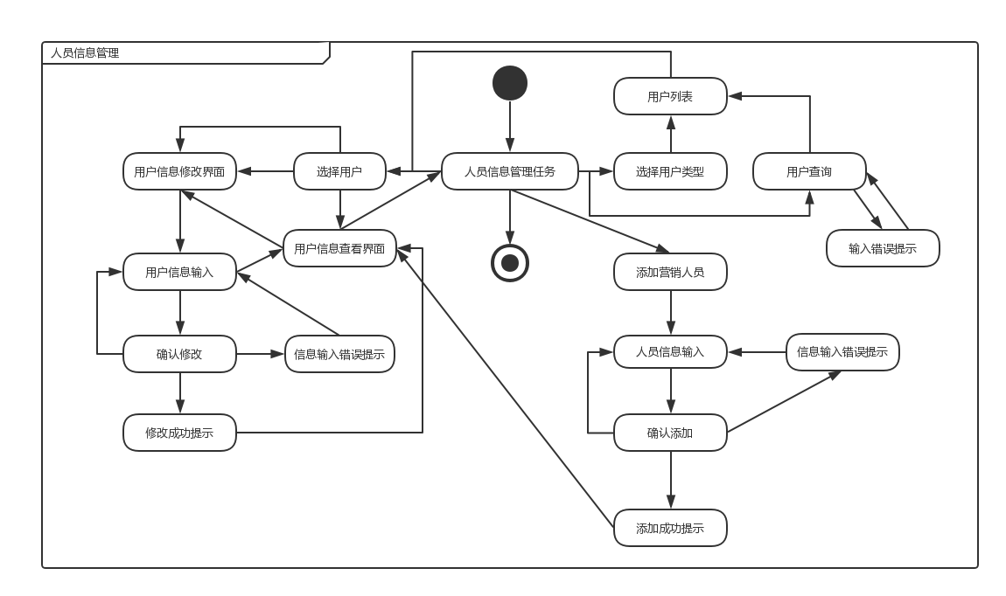

图4-1-1 人员信息管理对话结构

#### 2.4.1.2 界面设计

人员信息管理任务的界面设计如图4-1-2所示。这里略过了各个区域的细节。

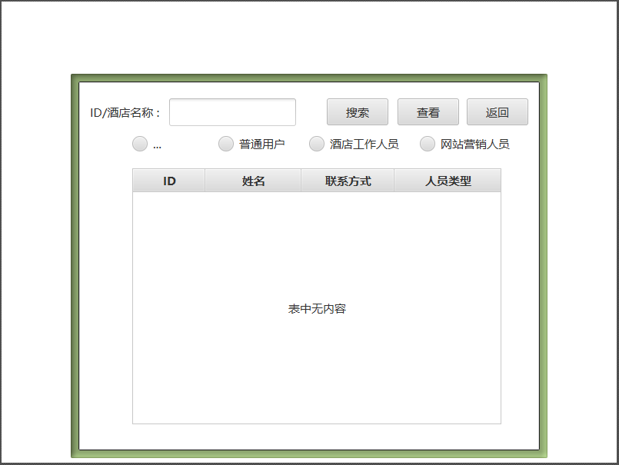

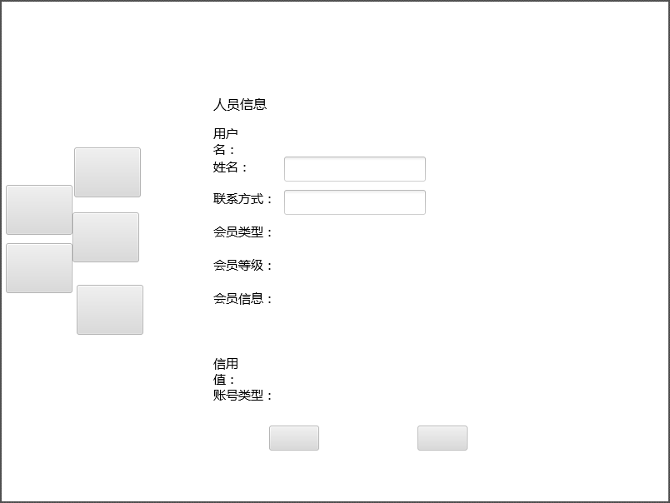

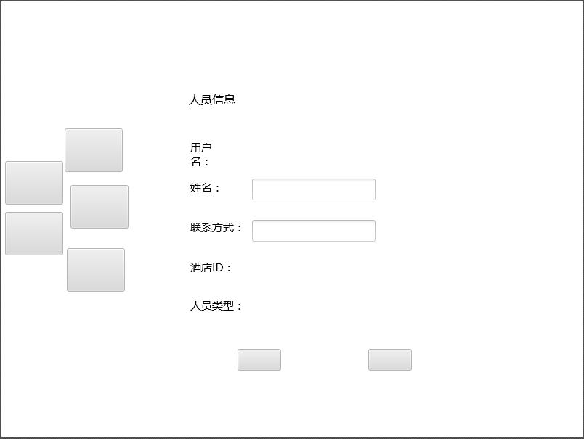

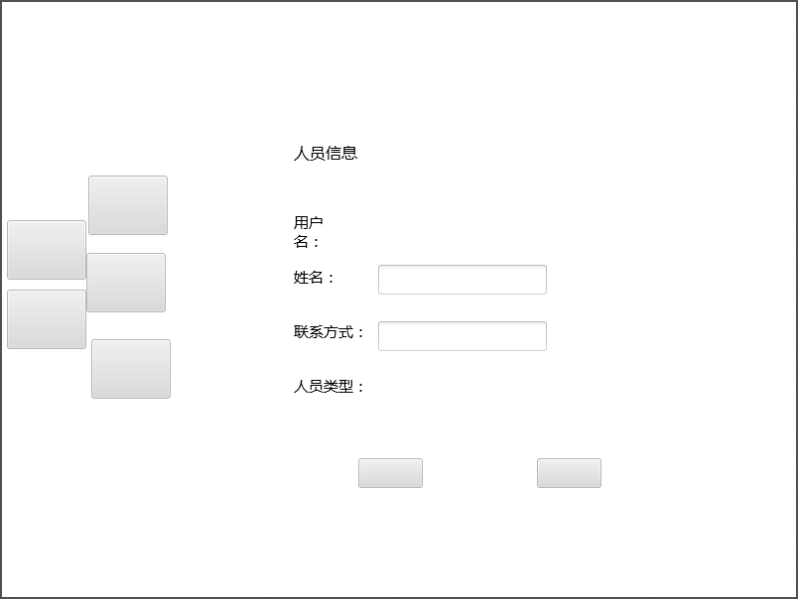

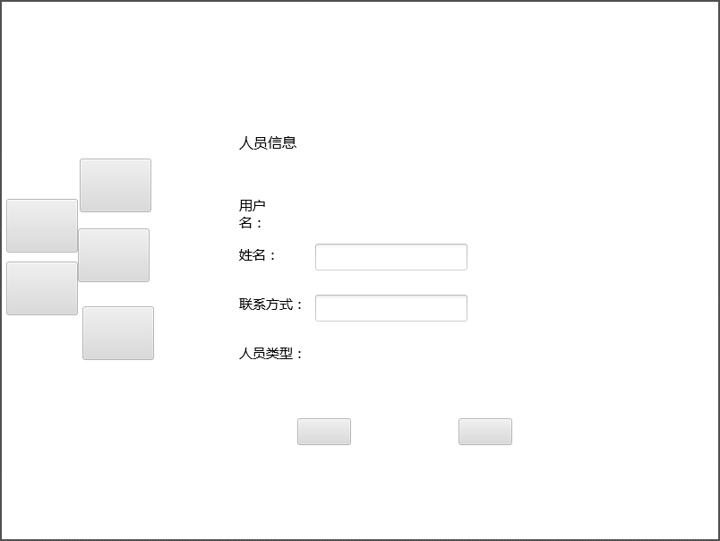

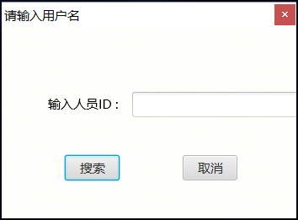

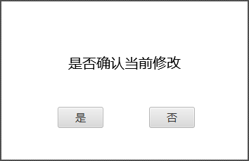

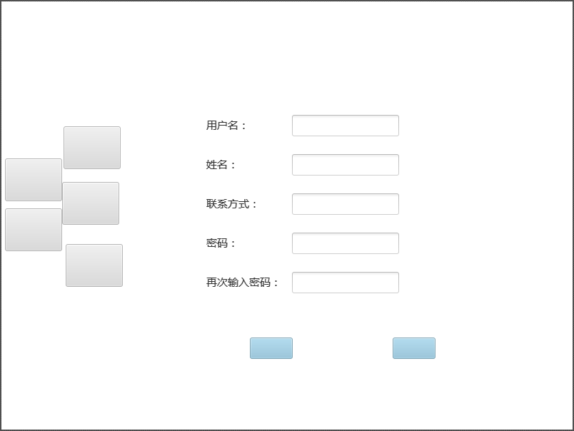

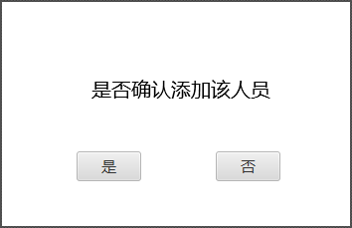

图4-1-2 人员信息管理任务界面设计

#### 2.4.1.3 界面原型化

依据图4-1-2所示的设计方案，使用人机交互设计原型工具建立人员信息管理界面原型如图4-1-3所示。

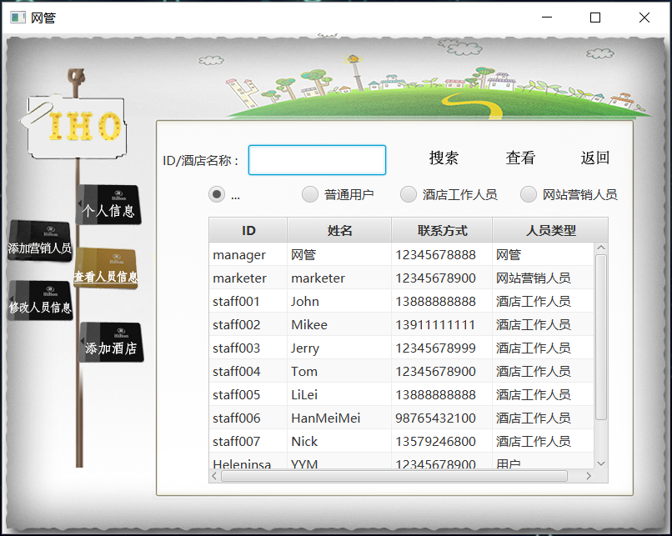

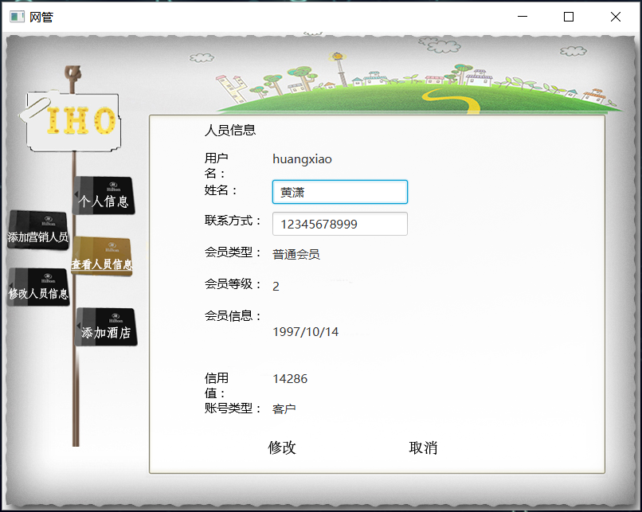

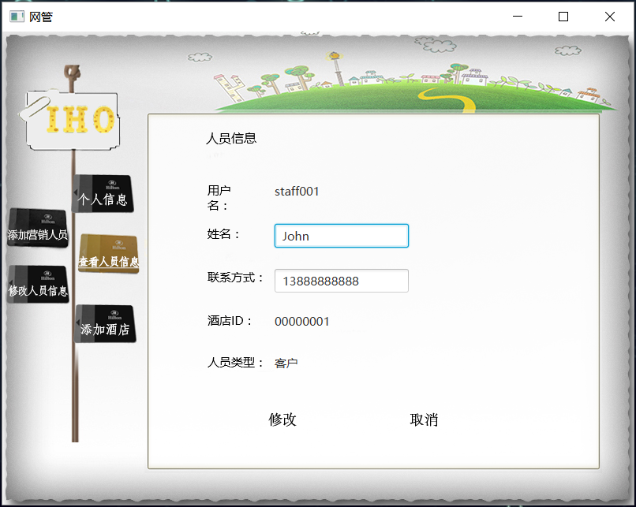

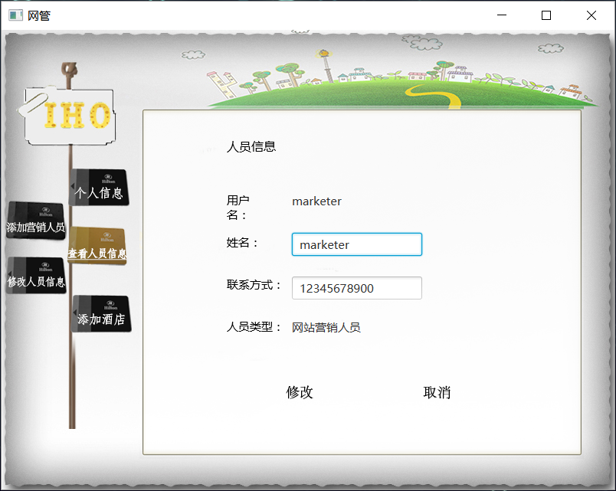

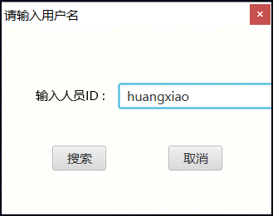



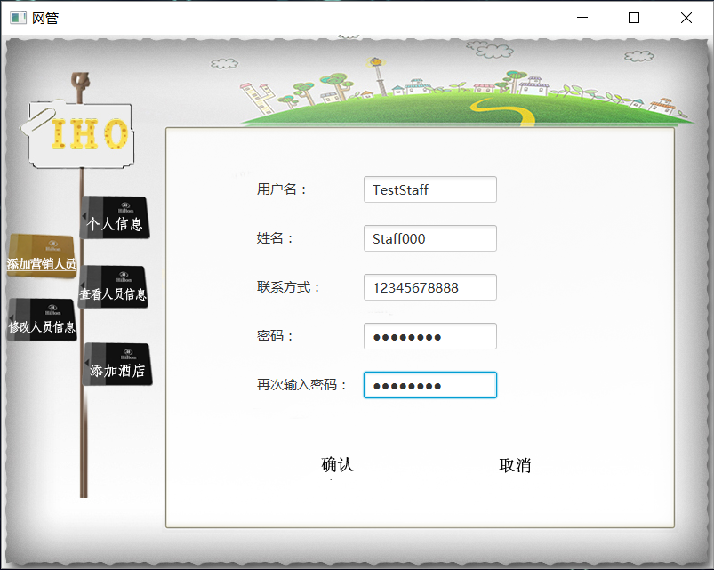



图4-1-3 人员信息管理原型化界面

### 2.4.2添加酒店的人机交互过程

#### 2.4.2.1导航设计

添加酒店的任务主要有酒店信息录入、酒店工作人员信息录入。针对添加酒店任务，依据添加酒店场景和规格说明需求，可以设计下列独立界面或界面独立组件：

* 添加酒店任务：进行添加酒店导航的主要部分。
* 酒店信息输入：添加酒店界面的一个独立组件。
* 确认酒店信息：独立界面。
* 清空酒店信息：独立界面。
* 取消添加：独立界面。
* 确认添加：独立界面。
* 添加成功提示：独立界面。
* 输入错误提示：独立界面。
* 酒店工作人员信息输入：添加酒店界面的一个独立组件，复合添加酒店界面中的独立组件。
* 确认酒店工作人员信息：独立界面。
* 清空酒店工作人员信息：独立界面。
* 返回酒店信息：独立界面。

基于上述独立界面或独立独立组件，可以建立添加酒店交互过程的导航-对话结构，如图4-1-1所示。

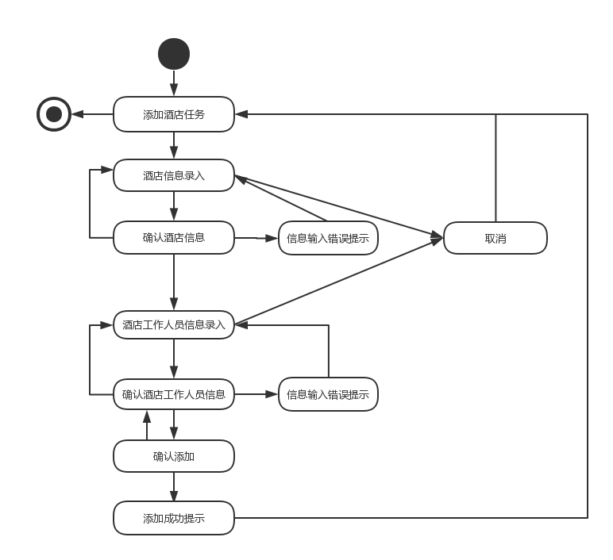

图4-1-1 添加酒店对话结构

#### 2.4.1.2 界面设计

添加酒店任务的界面设计如图4-1-2所示。这里略过了各个区域的细节。

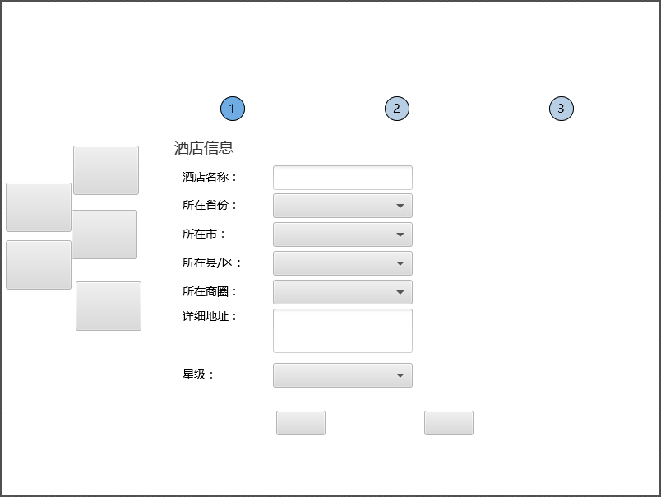

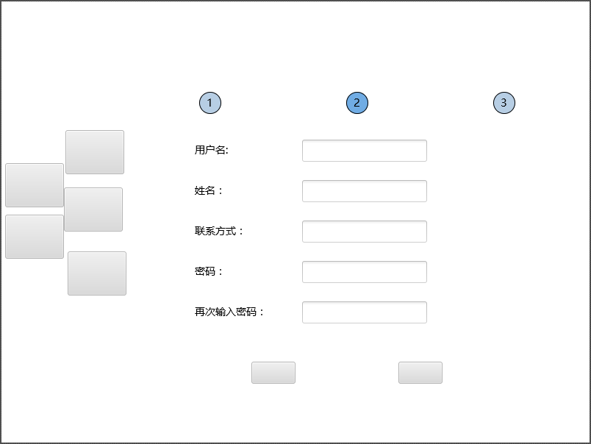

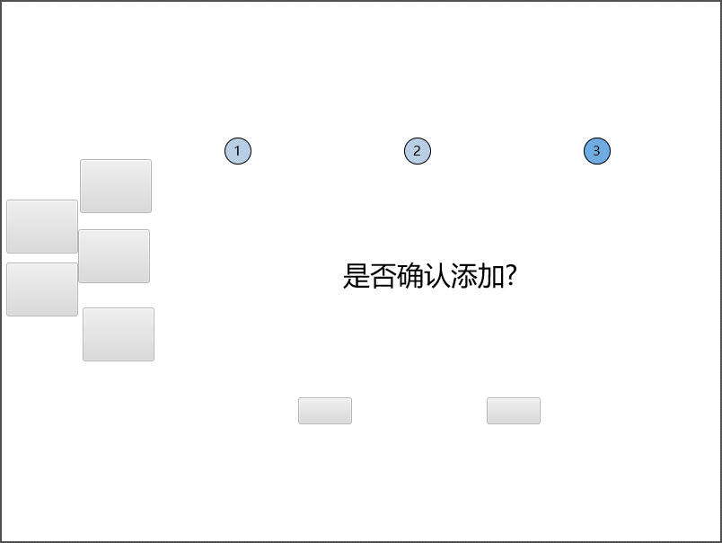

图4-1-2 添加酒店任务界面设计

#### 2.4.1.3 界面原型化

依据图4-1-2所示的设计方案，使用人机交互设计原型工具建立添加酒店界面原型如图4-1-3所示。

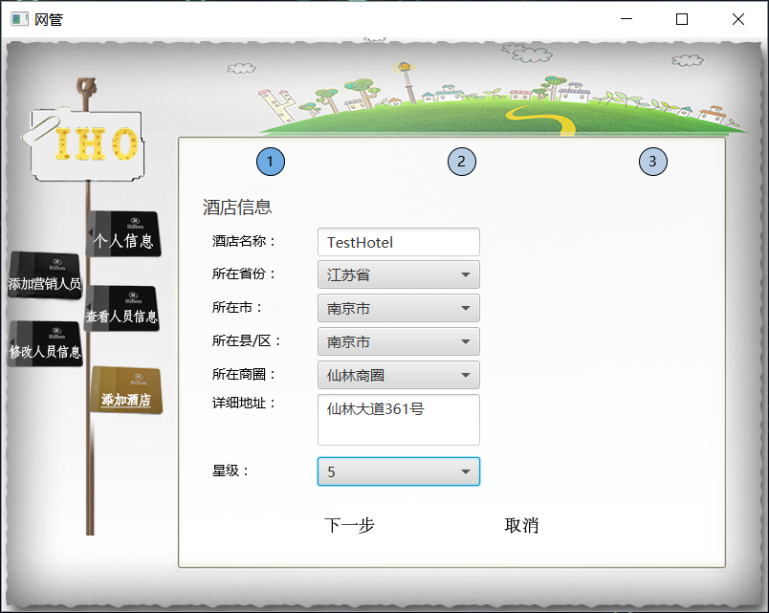

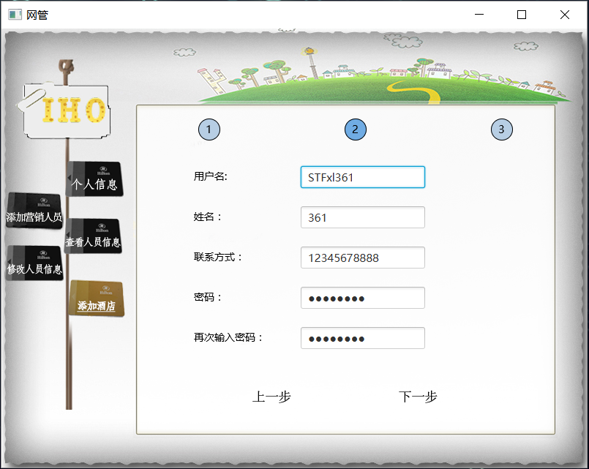

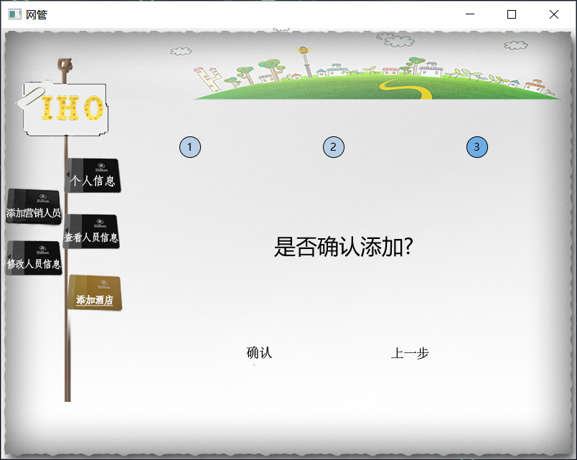

图4-1-3 添加酒店原型化界面